2. ΙΣΤΟΡΙΚΗ ΔΙΑΔΡΟΜΗ ΤΗΣ ΕΛΛΗΝΙΚΗΣ ΝΑΥΤΙΛΙΑΣ

2.1 Προϊστορική, Αρχαϊκή και Κλασική εποχή.

2.1.1 Η ναυτιλία στον ελληνικό χώρο της προϊστορικής και αρχαϊκής εποχής: Κυκλαδικός, Μινωικός και Μυκηναϊκός πολιτισμός. Η εποχή του σιδήρου, οι ελληνικοί αποικισμοί και η ελληνική ναυτιλιακή ισχύς στην αυγή της κλασικής εποχής.

Τα αρχαιότερα αρχαιολογικά ευρήματα που μαρτυρούν εκτεταμένη ναυτιλιακή δραστηριότητα στον ελληνικό χώρο προέρχονται από το Σπήλαιο Φράγχθι στον Αργολικό Κόλπο. Το συγκεκριμένο σπήλαιο είναι μία από τις σημαντικότερες προϊστορικές τοποθεσίες στον Ελληνικό γεωγραφικό χώρο. Είναι πιθανό να κατοικήθηκε αρχικά από τον άνθρωπο του Νεάντερταλ, κατά την Μουστιαία περίοδο, γύρω στα 40.000 χρόνια π.Χ., όμως υπάρχουν αποδείξεις για την κατοίκησή του από τον Άνθρωπο τον Έμφρονα (Άνθρωπος ο Έμφρων: Homo sapiens) την περίοδο μετά από το 30.000 π.Χ. Σύμφωνα με τους μελετητές, υπάρχουν στοιχεία που αποδεικνύουν την ύπαρξη θαλάσσιου εμπορίου αντικειμένων από οψιδιανό μεταξύ της νήσου Μήλου και του Φραγχθίου. Αυτό το γεγονός στηρίζει την υπόθεση ότι οι κάτοικοι αυτών των περιοχών ήδη από την αρχή της νεολιθικής εποχής (περί το 7.000 π.Χ. όσον αφορά συγκεκριμένα την Ελλάδα), αν όχι ακόμα νωρίτερα, κατείχαν την τεχνική δυνατότητα για ναυτιλία σχετικά μεγάλων αποστάσεων (80 ν.μ.).

Επίσης, στον ίδιο αρχαιολογικό χώρο του Σπηλαίου Φράγχθι έχουν ανακαλυφθεί σημαντικά ευρήματα από κατανάλωση συγκεκριμένων ειδών γιγαντιαίων ιχθύων που μαρτυρούν ικανότητα αλιείας ανοικτής θαλάσσης (deep-sea fishing). Τα στοιχεία αυτά είναι ενδεικτικά μιας εξαιρετικά πρώιμης ναυτιλιακής ικανότητας και δραστηριότητας στον ελληνικό και ιδιαίτερα τον αιγαιακό χώρο. Ενδεικτικά παρατίθεται στη συνέχεια ο χρονολογικός πίνακας κατοίκησης του Σπηλαίου Φράγχθι όπου εμφανίζεται συστηματική ανθρώπινη χρήση του από το 20.000 π.Χ., ή και νωρίτερα, έως το 3.000 π.Χ.

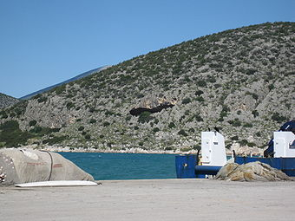

Η είσοδος του Σπηλαίου Φράγχθι.
[Πηγή: Wikipedia: Franchthi Cave]

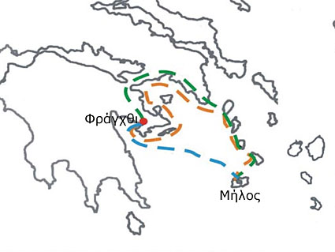
Απεικόνιση των διαδρομών της προϊστορικής ναυσιπλοΐας ανάμεσα στο Φράγχθι και τη νήσο Μήλο. Παρατηρείστε ότι η μία εκ των δύο θαλασσίων οδών απαιτεί ναυσιπλοΐα ανοικτής θαλάσσης (όχι ακόμα υπερπόντια, αλλά πάντως πιο εξελιγμένη από την παράκτια)

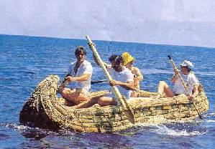

Η παπυρέλα, ένα από τα αρχαιότερα σκάφη του κόσμου. Πάνω σε παρόμοια σκάφη, κατασκευασμένα από πάπυρο (Cyperus), οι κάτοικοι της Αργολίδας ταξίδευαν μέχρι τη νήσο Μήλο γύρω στο 7.250 π.Χ. Το 1988 διεξήχθη επιστημονικό πείραμα με μια σύγχρονη ανακατασκευή της «παπυρέλας» το οποίο απέδειξε τη δυνατότητα ναυσιπλοΐας του συγκεκριμένου σκάφους από την Κέρκυρα μέχρι την Πελοπόννησο.
[Πηγή: http://www.mlahanas.de/Greeks/Ships/Ships.htm]

Χρονολογική σύνοψη
Χρονολογία και ορολογία της Αιγαιακής προϊστορίας

Α. Λίθινη εποχή

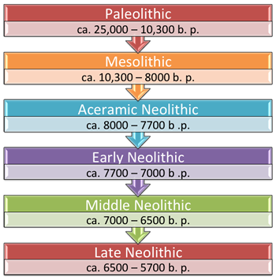

[πηγή: http://www.dartmouth.edu/~prehistory/aegean/?page_id=67 ]

Ο ανωτέρω χρονολογικός πίνακας βασίζεται στα ευρήματα του Σπηλαίου Φράγχθι στον Αργολικό Κόλπο. Οι χρονολογίες αναφέρονται ως «πριν την σημερινή εποχή» (b.p.: “before present”, τυπικά τοποθετημένο στα 1950 μ.Χ.) ενώ το «ca.» είναι συντομογραφία του λατινικού «circa» που σημαίνει «περίπου».

Β. Εποχή του Ορείχαλκου (ή Χάλκινη Εποχή)

Στο χώρο του Αιγαίου η εποχή του ορείχαλκου αρχίζει μεταξύ του 3.200 π.Χ. και του 3.000 π.Χ. και επικεντρώνεται σε δύο πολιτισμικούς χώρους, τον Μινωικό της Κρήτης και τον Κυκλαδικό πολιτισμό. Σε μια μεταγενέστερη περίοδο, γύρω στα μέσα της 2^{ης} χιλιετίας π.Χ., εμφανίζεται και ένας τρίτος πολιτισμικός χώρος που χρησιμοποιεί τον ορείχαλκο (ή μάλλον το κρατέρωμα), ο Μυκηναϊκός πολιτισμός της χερσαίας Ελλάδας.

Την εποχή του ορείχαλκου ο χώρος του Αιγαίου γνωρίζει μια ιδιαίτερα σημαντική ανάπτυξη της ναυτιλίας και του θαλάσσιου εμπορίου. Εμφανίζονται εκτεταμένες και συστηματικές εμπορικές ανταλλαγές ανάμεσα στις Κυκλάδες, την Κρήτη, τη χερσαία Ελλάδα και την Κύπρο. Οι πρώτοι ναυτικοί πολιτισμοί του Αιγαίου ναυπηγούν πλοία με χαμηλό ύψος εξάλων, εξοπλισμένα με κατάρτια για ιστία καθώς και κουπιά. Με αυτά μεταφέρουν οψιδιανό και κεραμικά αγγεία σε μια περιοχή ανταλλαγών που καλύπτει ολόκληρο το Αιγαίο με κύριες ναυτικές οδούς αυτές που ενώνουν τις Κυκλάδες, την Κρήτη και τα παράλια της νότιας ηπειρωτικής Ελλάδας.

Οι πρώιμοι ναυτιλλόμενοι του ελληνικού χώρου δε διστάζουν να θαλασσοπορήσουν μέχρι την Κύπρο, από την οποία εισάγουν χαλκό και χάλκινα αντικείμενα, αλλά και μέχρι την Αίγυπτο. Μετά το 1600 π.Χ. υπάρχουν αποδείξεις για εμπορικές συναλλαγές των θαλασσοπόρων του Αιγαίου με πλήθος περιοχών που εκτείνονται σε όλες σχεδόν τις ακτές της λεκάνης της Μεσογείου. Αρχαιολογικά ευρήματα σε λιμάνια της εποχής μαρτυρούν τη χρήση μονάδων βάρους για τη ζύγιση των μεταφερόμενων προϊόντων, γεγονός που αποδεικνύει την εγκαθίδρυση σταθερών δικτύων εμπορικών συναλλαγών και την ύπαρξη συμπεφωνημένων κωδίκων επικοινωνίας και κοινά αποδεκτών συναλλακτικών ηθών.

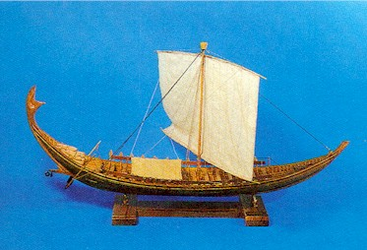

Μοντέλο ελληνικού εμπορικού πλοίου που ταξίδευε στο Αιγαίο κατά την εποχή γύρω στο 1700 π.Χ.
[Πηγή: http://www.artsales.com/ARTistory/Ancient_Ships/07_merchant_ships.html]

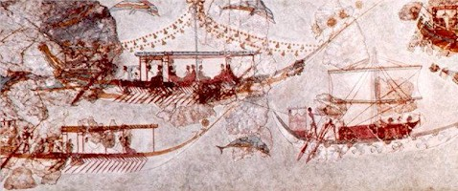

Νωπογραφία από τη Θήρα της Μινωικής εποχής (περίπου το 1700 π.Χ.) που απεικονίζει τρεις διαφορετικούς τύπους πλοίων.
[Πηγή: http://www.artsales.com/ARTistory/Ancient_Ships/07_merchant_ships.html]

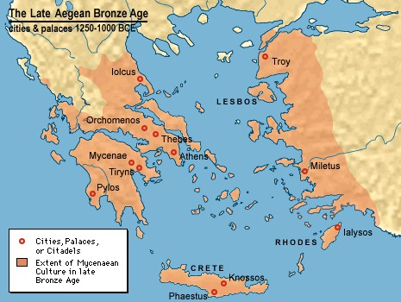

Χάρτης της ύστερης Αιγαιακής ορειχάλκινης περιόδου (1250-1000 π.Χ.) αναπαριστών τον γεωγραφικό χώρο εξάπλωσης του Μυκηναϊκού πολιτισμού.
[Πηγή: http://www.theslideprojector.com/art3/art3lecturepresentationssummer/ art3lecture11.html]

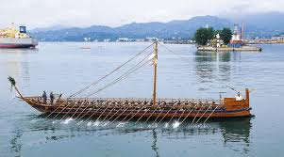

Σύγχρονη ανακατασκευή του πλοίου «Αργώ» το οποίο χρησίμευσε στην Αργοναυτική εκστρατεία (ίσως περί το 1225 π.Χ.).
[Πηγή: http://www.ethnos.gr/article.asp?catid=22768&subid=2&pubid=4794850]

Γ. Η Εποχή του Σιδήρου και οι ελληνικοί αποικισμοί

Δραματικές αλλαγές λαμβάνουν χώρα μεταξύ του 12^{ου} και 11^{ου} αιώνα π.Χ. οπότε ο πολιτισμός του ορείχαλκου παρουσιάζει σημεία κατάρρευσης. Εμφανίζεται εκτεταμένη χρήση του σιδήρου, συγχρόνως όμως η Ελλάδα εισέρχεται σε μια μεταβατική ιστορική φάση η οποία χαρακτηρίζεται από μια έλλειψη ιστορικών πηγών. Η μεταβατική αυτή εποχή, που διάρκεσε μέχρι την έναρξη της κλασικής (5^{ος} αιώνας π.Χ.), χωρίζεται από τους αρχαιολόγους σε Γεωμετρική (12^{ος} – 8^{ος} αι. π.Χ) και Αρχαϊκή (8^{ος} – αρχές 5^{ου} αι. π.Χ.). Παρόλη όμως την επιφανειακή υποχώρηση των προϊόντων πολιτισμού που χαρακτηρίζει την μεταβατική περίοδο, είναι ιδιαίτερα σημαντικό το γεγονός ότι κατά τη διάρκεια αυτών των αιώνων έλαβαν χώρα μεγάλης κλίμακας μετακινήσεις ελληνικών πληθυσμών προς τα μεσογειακά παράλια οι οποίες και ονομάσθηκαν πρώτος ελληνικός αποικισμός (12^{ο} – 9^{ος} αι. π.Χ.) και δεύτερος ελληνικός αποικισμός (8^{ος} – 6^{ος} αι. π.Χ.).

Πρώτος ελληνικός αποικισμός ονομάζεται το φαινόμενο των εκτεταμένων μεταναστεύσεων ελληνικών πληθυσμών προς διάφορα μεσογειακά παράλια που έλαβαν χώρα από τα μέσα του 12ου έως τα τέλη του 9ου αιώνα π.Χ.. Χάρη σε αυτές τις μεταναστεύσεις, πολλά νησιά του Αιγαίου, του Ιονίου, η Κύπρος, καθώς και περιοχές της δυτικής ακτής της Μικράς Ασίας αποικήθηκαν από ελληνικά φύλα της ηπειρωτικής Ελλάδας. Οι άποικοι ίδρυσαν νέες πόλεις οι οποίες τα μετέπειτα χρόνια αποτέλεσαν σημαντικά κέντρα διάχυσης του ελληνικού πολιτισμού αναπτύσσοντας σχέσεις με την ενδοχώρα και ερχόμενα σε επαφή με τους γηγενείς πληθυσμούς.

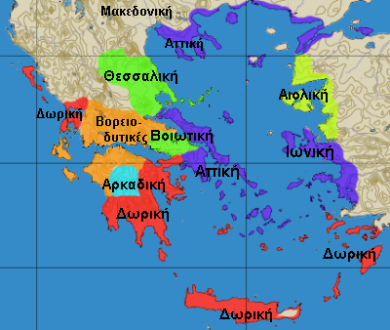
Χάρτης ενδεικτικός της γεωγραφικής κατανομής των αρχαιοελληνικών διαλέκτων ως συνέπεια του 1^{ου} ελληνικού αποικισμού.
[Πηγή χάρτη: Wikimedia Commons]

Δεύτερος ελληνικός αποικισμός αποκαλείται το κύμα του οργανωμένου αποικισμού των παραλίων της Μεσογείου και του Ευξείνου Πόντου από Έλληνες κατά την περίοδο του 8^{ου}, 7^{ου} και 6^{ου} αι. π.Χ. Σε αντίθεση με τον 1^{ο}, ο δεύτερος αποικισμός αποτέλεσε οργανωμένη επιχείρηση από την μητρόπολη πάνω στη βάση ενός σχεδιασμού που λάμβανε υπόψη οικονομικά, κοινωνικά και γεωπολιτικά κριτήρια. Σημαντικός αριθμός αυτών των αποικιών εξελίχθηκαν σε ισχυρές πόλεις, ανεξάρτητες πλέον από την μητρόπολη, οι οποίες έπαιξαν αξιομνημόνευτο ρόλο στην ελληνική ιστορία.

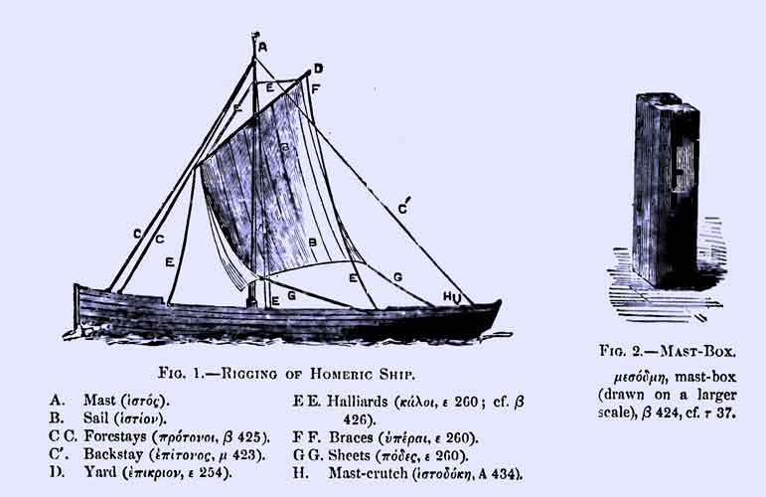
Αναπαράσταση εμπορικού πλοίου της Ομηρικής εποχής (8^{ος} αι. π.Χ).
[Πηγή: http://www.mlahanas.de/Greeks/Ships/Ships.htm]

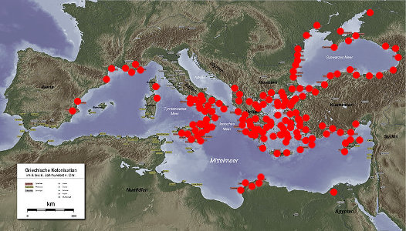

Χάρτης ενδεικτικός της γεωγραφικής εξάπλωσης των ελληνικών αποικιών (ερυθρές κουκκίδες) στο τέλος του 2^{ου} ελληνικού αποικισμού.
[Πηγή χάρτη: Benowar et al. (modified by Essential Humanities)]

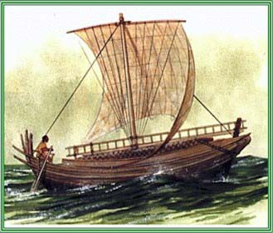

Αναπαράσταση ελληνικού εμπορικού πλοίου του τέλους της Αρχαϊκής εποχής (γύρω στο 540 π.Χ.).
[Πηγή: http://www.artsales.com/ARTistory/Ancient_Ships/07_merchant_ships.html]

2.1.2 Η ελληνική ναυτιλία της κλασικής εποχής. Τεχνολογία, οικονομία, εμπόριο και γεωπολιτική διάσταση.

Κλασική εποχή (500 π.Χ.-323 π.Χ.) θεωρείται η χρονική περίοδος της αρχαίας ελληνικής ιστορίας η οποία ονομάστηκε έτσι λόγω των υψηλών επιτευγμάτων του πολιτισμού που χαρακτηρίζουν εκείνη την περίοδο. Ο 5ος και ο 4ος αιώνας π.Χ. αντιπροσωπεύουν την εποχή της ακμής ορισμένων ελληνικών πόλεων-κρατών και της επικράτησης της Μακεδονίας που ακολούθησε.

Ενδεικτικό της πολύ σημαντικής εξέλιξης στη γνώση της ναυσιπλοΐας των Ελλήνων εκείνης της εποχής είναι το περίφημο ταξίδι του Πυθέα του Μασσαλιώτη το οποίο πιθανότατα πραγματοποιήθηκε στο τέλος της κλασικής εποχής (μεταξύ του 340 π.Χ. και του 325 π.Χ.).

O Πυθέας ο Μασσαλιώτης (Πυθεύς, περ. 380 – περ. 310 π.Χ.) ήταν αρχαίος Έλληνας εξερευνητής, γεωγράφος και έμπορος από τη Μασσαλία της σημερινής Γαλλίας η οποία τότε ήταν ελληνική αποικία. Έχει μείνει γνωστός στην ιστορία για τις εξερευνήσεις των θαλασσών της βόρειας Ευρώπης. Ο Πυθέας περιέγραψε το ταξίδι του στα βιβλία του Περί Ωκεανού και Γης Περίοδος, από τα οποία δυστυχώς σώζονται μόνο κάποια αποσπάσματα μέσα σε κείμενα άλλων συγγραφέων της αρχαιότητας.

Η ακριβής πορεία του πλοίου του Πυθέα δεν είναι εξακριβωμένη. Μία εκδοχή υποστηρίζει ότι στο ταξίδι του προς βορράν πέρασε από τις Στήλες του Ηρακλέους (Γιβραλτάρ), η πιθανότερη όμως εκδοχή υποστηρίζει ότι επειδή τα στενά του Γιβραλτάρ ελέγχονταν από τους Καρχηδόνιους αναγκάσθηκε να ταξιδέψει αρχικά μέσω των ποταμών της Γαλατίας. Με όποιον τρόπο όμως και αν έφθασε στον Βισκαϊκό κόλπο (μεταξύ Β. Ισπανίας και ΝΔ. Γαλλίας σήμερα) θεωρείται βέβαιο ότι στη συνέχεια έπλευσε προς τη Μάγχη πάνω σε μια ικανότατη πεντηκόντορο της εποχής. Έφθασε στη Βρετανία, της οποίας πραγματοποίησε τον περίπλου και μάλιστα υπολόγισε την περίμετρο της βρετανικής νήσου με απόκλιση μόνο 2,5% από την πραγματική. Εκεί επισκέφτηκε την Κορνουάλη, σημαντικό τόπο εξόρυξης κασσίτερου. Αυτός ήταν ένας από τους βασικούς εμπορικούς σκοπούς του ταξιδιού του καθότι οι Έλληνες προσπαθούσαν να παρακάμψουν τους Καρχηδόνιους οι οποίοι είχαν στον έλεγχό τους το εμπόριου κασσίτερου από τη Βρετανία προς τη Μεσόγειο. Στη συνέχεια συνέχισε να πλέει προς το βορρά και ανέβηκε προς τον Βόρειο Πολικό Κύκλο. Στην πορεία του παρατήρησε ότι η διάρκεια της ημέρας μεγάλωνε. Στην βόρεια άκρη της Αγγλίας, κοντά στα νησιά Ορκάδες η ημέρα διαρκούσε 19 ώρες.

Τέλος ο Πυθέας έφθασε στα υπερβόρεια σημεία του ταξιδιού του όπου, όπως έλεγαν και οι κάτοικοι των περιοχών αυτών, «ο ήλιος κοιμάται κατά την χειμερινή τροπή». Αυτό δείχνει πως ο Πυθέας έφθασε εκεί κατά την θερινή περίοδο, κατά την διάρκεια της μεγάλης διάρκειας της ημέρας και πως ορθά σκέφθηκε ότι αφού αυξάνει η ημέρα όσο πλέει βορειότερα, τότε η γη θα είναι σφαιρική, θα έχει, σύμφωνα με τα γραπτά του, «το κύρτωμά της».

Η βορειότερη χώρα στην οποία έφθασε ο Πυθέας ήταν η «Θούλη» για την οποία μεταξύ των σημερινών μελετητών υπάρχουν διαφωνίες ως προς το εάν πρόκειται για τη σημερινή Ισλανδία ή τα βόρεια παράλια της Νορβηγίας. Έφθασε μέχρι τον Βόρειο Πολικό Κύκλο, σε περιοχή όπου και ο ίδιος είδε τον ήλιο να γυρίζει σχεδόν στον ορίζοντα «ώστε να μπορείς να διαβάζεις την νύκτα». Ο Πυθέας ήθελε να πλεύσει βορειότερα, όμως έπεσε σε πυκνές ομίχλες. Το πλήρωμά του που υπέφερε από το ψύχος και τις πρωτόγνωρες συνθήκες του ταξιδιού του ζήτησε να σταματήσει την εξερεύνηση των παγωμένων περιοχών και έτσι ο Πυθέας αναγκάσθηκε να επιστρέψει.

Σύμφωνα με μια ακόμη εκδοχή, κατά το ταξίδι της επιστροφής ο Πυθέας εξερεύνησε και τη Βαλτική θάλασσα, ανακαλύπτοντας πλουσιότατες πηγές ήλεκτρου και περιγράφοντας με αρκετή ακρίβεια τους λαούς της περιοχής και τα ήθη τους. Ο λόγος της εξερεύνησης της Βαλτικής από τον Πυθέα είναι ότι, σύμφωνα τουλάχιστον με κάποιους μελετητές, στούς αρχαίους γεωγράφους επικρατούσε η άποψη ότι υπήρχε δρόμος από τις βόρειες θάλασσες που έβγαζε στη λίμνη της Μαιωτίδος, σημερινή Αζοφική Θάλασσα, στον Εύξεινο Πόντο. Αυτό τον δρόμο θα προσπαθούσε να βρεί ο Πυθέας, ώστε τα Μασσαλιώτικα πλοία να πλέουν μέσω Αιγαίου, Ελλησπόντου, Βοσπόρου, Ευξείνου Πόντου, Αζοφικής, ποταμού Τάναϊ (σημερινός ποταμός Δον της Ρωσίας) και να βγαίνουν στην Βαλτική θάλασσα, εξαιρετικά πλούσια σε ήλεκτρο. Βέβαια, ως προς τη συγκεκριμένη διαδρομή, οφείλουμε να παρατηρήσουμε ότι η άνοδος του Τάναϊ δε θα αρκούσε για να φθάσει κάποιος από την Αζοφική στη Βαλτική, αλλά θα απαιτείτο πέρασμα στον Βόλγα και στη συνέχεια στις μεγάλες ρωσικές λίμνες Ονέγκα και Λαντόγκα, ενώ σε κάποια σημεία θα ήταν απαραίτητη και η μεταφορά των πλοίων σε μικρές αποστάσεις ξηράς. Σε κάθε περίπτωση πάντως, οι περισσότεροι συγγραφείς παραδέχονται ότι ο Πυθέας δεν κατάφερε να γυρίσει στη Μασσαλία από το δρόμο της Ανατολής και επέστρεψε από τον ίδιο δρόμο που είχε πάρει πορευόμενος προς βορρά. Πιθανότατα η αποτυχία του αυτή ήταν και ο λόγος που οι συμπολίτες του δεν του απέδωσαν τις τιμές που πραγματικά άξιζε για τις ανακαλύψεις του.

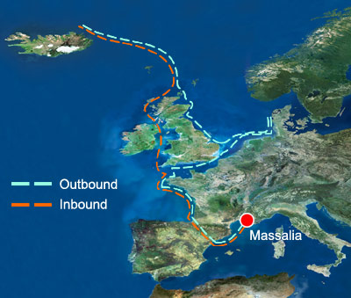

Χάρτης ενδεικτικός μιας πιθανής διαδρομής του Πυθέα. Η Θούλη αντιστοιχεί στη σημερινή Ισλανδία, ενώ στο συγκεκριμένο χάρτη δεν απεικονίζεται η εξερεύνηση της Βαλτικής.
[Πηγή: http://celticmythpodshow.com/blog/wpcontent/uploads/2008/04/pytheasmap.jpg]

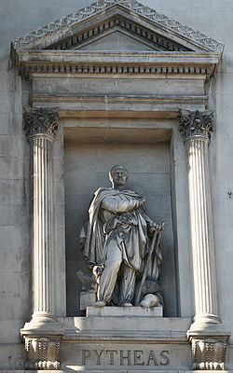

Άγαλμα του Πυθέα στη Μασσαλία της Γαλλίας, έργο του Auguste Ottin που κοσμεί το Palais de la Bourse.
[Πηγή: Wikimedia Commons]

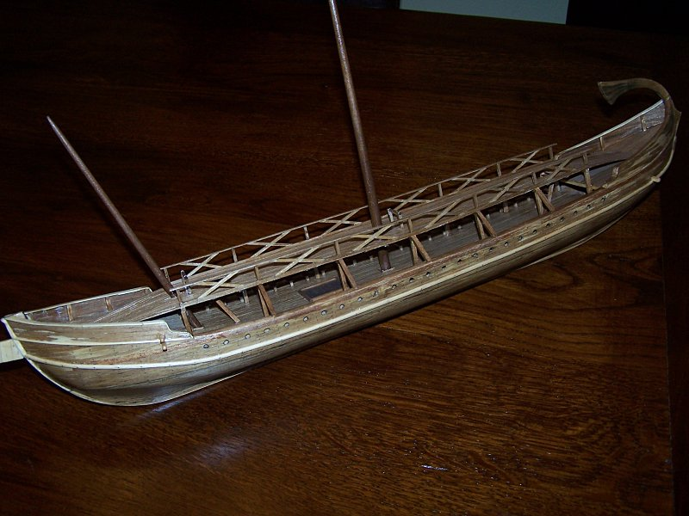

Μοντέλο πεντηκοντόρου ανοικτής θαλάσσης του 4^{ου} αι. π.Χ., πλοίου παρόμοιου με αυτό που ο Πυθέας ο Μασσαλιώτης χρησιμοποίησε στο ταξίδι του.
[Πηγή: http://www.oocities.org/wshipmodels/Pytheas.htm]

2.1.3 Η Αθηναϊκή ηγεμονία του θαλάσσιου εμπορίου.

Με το τέλος των Περσικών Πολέμων (479 π.Χ, μάχες των Πλαταιών και της Μυκάλης) η Αθήνα έγινε ο αδιαφιλονίκητος ηγέτης στη θάλασσα και το εμπόριο. Οι άλλες ελληνικές πολιτείες αποδέχθηκαν αρχικά την αθηναϊκή ηγεμονία στον διαρκή πόλεμο κατά των Περσών, αλλά σταδιακά η Αθήνα εκδήλωσε επεκτατικές τάσεις. Σε προγενέστερες εποχές, μέχρι τις αρχές του 5^{ου} π.Χ. αιώνα, Αθήνα δεν αποτελούσε μια από τις παραδοσιακές ναυτικές δυνάμεις της Ελλάδας. Ο αθηναϊκός στόλος γύρω στο 500 π.Χ. ήταν μάλλον αδύναμος σε σύγκριση με τους ισχυρούς στόλους της Κορίνθου, της Μιλήτου, της Σάμου, της Αίγινας και άλλων ελληνικών πόλεων, αποτελούμενος από 50 απηρχαιωμένες πεντηκοντόρους. Το ναυτικό της ναυπηγήθηκε χάρη στην επιμονή του Θεμιστοκλή, λίγα χρόνια πριν τη μεγαλειώδη νίκη του στη Σαλαμίνα ενάντια στους Πέρσες εισβολείς.

Ο Θεμιστοκλής (527 π.Χ. – 459 π.Χ.) ήταν Αθηναίος πολιτικός και στρατηγός που έγινε γνωστός ως θεμελιωτής της ναυτικής δύναμης της Αθήνας και ως ο κυριότερος συντελεστής της νίκης των Ελλήνων εναντίον των Περσών στη Ναυμαχία της Σαλαμίνας (480 π.Χ.) η οποία σηματοδότησε την αρχή του τέλους της περσικής κυριαρχίας στην ανατολική Μεσόγειο.

Σύμφωνα με τον Σ. Πολέμη, το πολιτικό πρόγραμμα του Θεμιστοκλή που αποσκοπούσε στην ανάδειξη της αθηναϊκής ναυτικής ισχύος δεν οφέλησε μόνο την Αθήνα, αλλά το ελληνικό εμπορικό ναυτικό της εποχής στο σύνολό του. Ο ίδιος συγγραφέας θεωρεί ότι η Αθήνα της εποχής εκείνης είχε κατορθώσει να καταστεί το πρόπλασμα του μελλοντικού «Baltic Exchange» της Μ. Βρετανίας. Συγκεκριμένα, η Αθήνα κατόρθωσε να θέσει υπό τον έλεγχό της το θαλάσσιο εμπόριο περισσότερων των τριακοσίων πόλεων. Η αθηναϊκή ισχύς επέβαλε την ελεύθερη ναυσιπλοΐα στις θάλασσες. Ο Πειραιάς εξελίχθηκε στο μεγαλύτερο ναυτιλιακό κέντρο της εποχής όπου πλήθος εμπορευμάτων, βιοτεχνικών και άλλων αγαθών, αποθηκευόταν και στη συνέχεια γινόταν αντικείμενο εμπορίου. Στον Πειραιά οι έμποροι συνήπταν συμφωνίες για τη μεταφορά αυτών των εμπορευμάτων. Επιπλέον, οι Αθηναίοι επέβαλαν φορολογία σε όλα τα εισερχόμενα και εξερχόμενα εμπορεύματα, μια γενική του ύψους του 2% και άλλες περισσότερο εξειδικευμένες ανάλογα με τον τελικό προορισμό των εμπορευμάτων. Μόνο το εμπόριο σιτηρών για την Αθήνα εκείνης της περιόδου υπολογίζεται σε 150.000 τόνους το χρόνο, από τους οποίους οι 50.000 επανεξάγονταν με προορισμό άλλες πολιτείες.

Οι Αθηναίοι οργάνωσαν αποτελεσματικά το ναυτικό εμπόριο της εποχής, κάνοντας χρήση καινοτόμων πρακτικών που καταξιώθηκαν ιστορικά. Για κάθε ταξίδι ενός εμπορικού πλοίου συμπληρωνόταν αντίστοιχη φορτωτική, δηλαδή ακριβής κατάλογος όλων των μεταφερόμενων εμπορευμάτων. Οι αρχές στα λιμάνια, αλλά και σε ορισμένα στρατηγικά σημεία μιας θαλάσσιας διαδρομής (όπως π.χ. στο Βόσπορο), έκαναν ελέγχους για να διαπιστώσουν την πραγματική κατάσταση των μεταφερόμενων εμπορευμάτων. Όσον αφορά τη χρηματοδότηση του εμπορίου, οι πλοιοκτήτες και οι έμποροι συνήθιζαν να δανείζονται χρήματα από πλούσιους πολίτες ή τραπεζίτες της εποχής χρησιμοποιώντας έναν τύπο δανειακής σύμβασης. Η σύμβαση ήταν πάντα σε γραπτή μορφή, ενώ το συγκεκριμένο έγγραφο το κρατούσε ένας τρίτος, κοινά αποδεκτός και έμπιστος. Η αποπληρωμή του δανείου γινόταν είκοσι ημέρες μετά την άφιξη του έμφορτου με εμπορεύματα πλοίου στον Πειραιά, με την προϋπόθεση το φορτίο να είναι άθικτο. Επίσης, ο τραπεζίτης μπορούσε να απαιτήσει εγγραφή υποθήκης πάνω στο πλοίο, στο φορτίο, ή και στο πλήρωμα εάν αυτό αποτελείτο από δούλους. Επιπροσθέτως, ο πλοιοκτήτης όφειλε την αποπληρωμή του συνόλου του χρέους, στη δε περίπτωση όπου γι’ αυτό δεν αρκούσε η αξία του πλοίου, ο δανειστής μπορούσε να απαιτήσει κατάσχεση της περιουσίας του πλοιοκτήτη στη ξηρά. Τέλος, ήταν γνωστός ο θεσμός του εγγυητή, δηλαδή κάποιου τρίτου προσώπου το οποίο θα εγγυάτο την αποπληρωμή των χρεών του πλοιοκτήτη.

Αξίζει λοιπόν να σημειωθεί ότι οι ναυτιλιακές πολιτικές της Αθήνας αντιπροσωπεύουν ιστορικά την πρώτη απόπειρα να υπάρξει ένα ολοκληρωμένο και πλήρες νομικό, οικονομικό και οργανωτικό πλαίσιο στο χώρο της εμπορικής ναυτιλίας. Εκ παραλλήλου όμως με την ανάπτυξη και θεσμοθέτηση αυτού του οργανωτικού πλαισίου, το κράτος των Αθηνών άφησε ελεύθερη την επιχειρηματική πρωτοβουλία των πλοιοκτητών, εμπόρων και ναυτικών, χωρίς να παρεμβαίνει στις μεταξύ τους συναλλαγές.

Αυτή η κυριαρχία της Αθήνας στη ναυτιλία της Μεσογείου διήρκησε μέχρι περίπου το 322 π.Χ. όταν, μετά από τη ναυμαχία της Αμοργού, η θέση της παρήκμασε. Στη μεταγενέστερη περίοδο τη θέση της Αθήνας αναλαμβάνει η Ρόδος η οποία με τη σειρά της καθίσταται κυρίαρχη ναυτιλιακή δύναμη στο μεσογειακό χώρο.

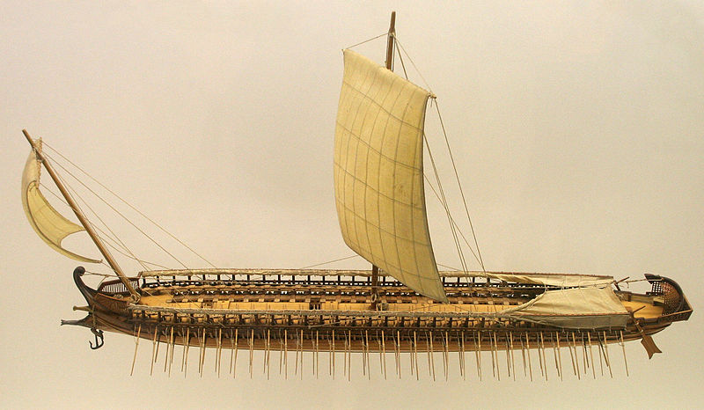

Μοντέλο Αθηναϊκής τριήρους.
[Πηγή: Wikimedia Commons]

2.1.4 Η ανάδειξη της Μακεδονικής ισχύος. Η εκστρατεία του Αλεξάνδρου και ο πλους του Νεάρχου.

Η περίοδος της μακεδονικής ηγεμονίας ουσιαστικά ξεκινά στην Ελλάδα μετά τη νίκη του Φιλίππου Β’ στη Χαιρώνεια (338 π.Χ.). Μετά την δολοφονία του τον διαδέχεται ο γυιός του Αλέξανδρος ο Γ’ ο οποίος το 334 π.Χ. θα ξεκινήσει την μεγάλη προέλαση του στην Ασία καταλύοντας την Περσική Αυτοκρατορία και επιβάλοντας τη μακεδονική ηγεμονία σε ένα μεγάλο μέρος του τότε γνωστού κόσμου. Ιδιαίτερο ενδιαφέρον για τα ναυτικά πράγματα εκείνης της περιόδου έχει ο περίφημος πλους του Νεάρχου (325 π.Χ).

Ο Νέαρχος του Ανδροτίμου ο Κρητικός (360 π.Χ. – 300 π.Χ.), ο Αρχιναύαρχος της Στρατιάς του Αλεξάνδρου, γεννήθηκε στη Λατώ της Κρήτης (κοντά στο σημερινό Αγ. Νικόλαο) και δωδεκάχρονος μετακόμισε με τους γονείς του στην Αμφίπολη της Μακεδονίας. Ήταν ένα από τους στενότερους παιδικούς φίλους του Αλεξάνδρου και σπούδασαν μαζί στη σχολή του Αριστοτέλη. Ο Νέαρχος διακρίθηκε ως στρατιωτικός και θαλασσοπόρος, ως εξερευνητής, αλλά και ως συγγραφέας.
Μετά την ανάληψη της ηγεσίας των Μακεδόνων από τον Αλέξανδρο, ο Νέαρχος γίνεται ένας από τους έμπιστούς του στρατηγούς. Αρχικά διορίζεται σατράπης της Λυκίας και της Παμφυλίας, ως αποτέλεσμα της κατάληψης της Μικράς Ασίας από τους Έλληνες. Στη συνέχεια, το 328 π.Χ., ο Αλέξανδρος τον καλεί μαζί του στη Βακτρία (σημερινό Β. Αφγανιστάν). Το 326 π.Χ. ο Νέαρχος γίνεται ναύαρχος του στόλου που οι Μακεδόνες ναυπήγησαν στον Υδάσπη ποταμό (παραπόταμος του Ινδού, στο σημερινό Πακιστάν). Ο Αλέξανδρος είχε αποφασίσει την επιστροφή του στρατού στη Βαβυλώνα και σε πρώτη φάση θα έπρεπε να κατεβούν τον Υδάσπη και τον Ινδό μέχρι τα παράλια του Ινδικού ωκεανού. Εκεί θα χώριζαν οι δρόμοι του Αλεξάνδρου και του Νεάρχου, επειδή ο μεν Αλέξανδρος θα οδηγούσε ένα τμήμα του στρατού από ξηράς, ο δε Νέαρχος ένα άλλο τμήμα από θαλάσσης.
Η κάθοδος του Ινδού ποταμού διήρκεσε από τον Νοέμβριο του 326 π.Χ. έως τον Ιούλιο του 325 π.Χ. και δεν ήταν καθόλου εύκολη. Πολλές φορές αναγκάσθηκαν οι Έλληνες να δώσουν μάχες για να μπορέσουν να διασχίσουν τα εδάφη εχθρικών φυλών. Τελικά έφθασαν στα Πάταλα (κοντά στο σημερινό Χαϊντεραμπάντ του Πακιστάν), σε σχετικά μικρή απόσταση από τις ακτές, όπου και στρατοπέδευσαν. Τον Αύγουστο του 325 π.Χ. ο Αλέξανδρος έφυγε με το μεγαλύτερο μέρος του στρατού για τη Γεδρωσία, ενώ ο Νέαρχος ξεκίνησε για το μεγάλο θαλάσσιο ταξίδι τον Σεπτέμβριο.
Ο Νέαρχος αντιμετώπισε κατά τον πλου του τεράστιες δυσκολίες και περιπέτειες, προσπαθώντας να οδηγήσει τον στόλο μέσα από περιοχές ανεξερεύνητες, κάτω από αντίξοες κλιματολογικές συνθήκες και αναγκασμένος να συγκρούεται συνεχώς με πολλούς εχθρικούς λαούς. Επιπλέον, στην αρχή του ταξιδιού τους οι Μακεδόνες υπέφεραν και από ακατάλληλες για τη ναυσιπλοϊα καιρικές συνθήκες καθώς οι Μουσσώνες δεν είχαν ακόμα τελειώσει. Εξ αιτίας αυτού του γεγονότος ο στόλος χρειάσθηκε μια ολόκληρη εβδομάδα μόνο για να καλύψει την απόσταση από τα Πάταλα μέχρι τις εκβολές του Ινδού. Εκεί ανακάλυψαν ότι οι προμήθειές τους δεν ήταν επαρκείς κι έτσι αναγκάσθηκαν να συμπληρώνουν την τροφή τους με όστρακοειδή που μάζευαν στις ακτές και να πίνουν υφάλμυρο νερό. Μετά από πολλές ημέρες παράκτιας ναυσιπλοϊας κατάφεραν να φθάσουν σε έναν οικισμό που βρισκόταν κοντά στο σημερινό Καράτσι. Οργανώθηκαν καλύτερα και συνέχισαν την πορεία τους κατευθυνόμενοι προς Δυσμάς. Τώρα ο άνεμος ήταν ούριος και αυτό το γεγονός τους επέτρεψε να πλέουν ταχύτερα. Στην πορεία τους ήταν αναγκασμένοι να ανανεώνουν τις προμήθειές τους ρίχνοντας άγκυρα σε όποιο σημείο η ακτογραμμή το επέτρεπε και λεηλατώντας τις αποθήκες των παραλιακών πόλεων. Συνεχίζοντας την πορεία τους οι Μακεδόνες έφθασαν και στην ιδιόμορφη χώρα των Ιχθυοφάγων.
Οι Ιχθυοφάγοι ήταν ένας λαός που κατοικούσε σε μια αμμώδη λωρίδα εδάφους μεταξύ της ερήμου Γεδρωσίας και του Ινδικού ωκεανού. Ονομάσθηκαν έτσι διότι η διατροφή τους βασιζόταν σχεδόν αποκλειστικά στα ψάρια της ακτής καθότι η ενδοχώρα ήταν ερημική και εξαιρετικά φτωχή. Ο Νέαρχος αναφέρει την έκπληξη και την αμηχανία που ένιωσαν οι Έλληνες μπροστά σε ένα τέτοιο διαιτολόγιο. Η συνέχεια του ταξιδιού έκανε ακόμα πιο έντονες αυτές τις αντιδράσεις. Μετά από κάποιες ημέρες ο στόλος έφθασε σε ένα νησί (σημερινό Astola) όπου, σύμφωνα με το Νέαρχο, ακόμα και το αρνίσιο κρέας είχε γεύση ψαριού. Αυτές οι τόσο διαφορετικές συνθήκες ζωής και διατροφής, σε συνδυασμό με τις κακουχίες και ταλαιπωρίες, είχαν ως αποτέλεσμα οι άνδρες του Νεάρχου να καταπονούνται υπερβολικά και να μην είναι σε καλή κατάσταση.
Στο τελευταίο σκέλος του ταξιδιού οι Μακεδόνες υποφέρουν πλέον από την πείνα καθώς οι προμήθειες είναι πολύ περιορισμένες και οι ακτές ιδιαίτερα φτωχές. Παρόλα αυτά επιμένουν και προσπαθούν ακόμα και να επιταχύνουν την πορεία τους. Φθάνουν στα στενά του Ορμούζ όπου με χαρά αντικρύζουν καλλιέργημένες εκτάσεις με σιτηρά, αμπέλια και όλα τα οπορωφόρα εκτός από ελιές. Αντικρύζουν επίσης τη χερσόνησο του Ομάν, την οποία ο Νέαρχος αρνείται να καταλάβει παρά την αντίθετη άποψη του έτερου ναυάρχου (ή, κατ’ άλλους, αρχιπλοηγού) Ονησίκριτου. Δύο μέρες αργότερα το μακεδονικό ναυτικό φθάνει επιτέλους στο λιμάνι της Αρμόζιας (σημερινό Μινάμπ) όπου συναντάται με τον Αλέξανδρο και τον δικό του στρατό. Η χαρά των Ελλήνων είναι μεγάλη διότι και οι δύο στρατιές είχαν πιστέψει ότι οι υπόλοιποι συμπατριώτες τους είχαν χαθεί στις ερημιές ή είχαν εξοντωθεί. Τον Ιανουάριο του 324 π.Χ. ο μακεδονικός στόλος συνέχισε το ταξίδι του προς δυσμάς, κάτω από πολύ καλύτερες συνθήκες τώρα πλέον, ενώ λίγο αργότερα έφθασε στις εκβολές του Τίγρη, στο μυχό του Περσικού Κόλπου. Με την αγκυροβόλησή του εκεί ο Νέαρχος είχε ολοκληρώσει μια από τις σημαντικότερες εξερευνήσεις τις αρχαιότητας, ανακαλύπτοντας μια νέα θαλάσσια οδό, γνωρίζοντας πολλούς μέχρι τότε άγνωστους λαούς και χαρτογραφώντας τεράστις περιοχές προς διευκόλυνση των μελλοντικών γενεών των ναυτιλλομένων. Ο πλους του Νεάρχου παραμένει μέχρι σήμερα ένα από τα μεγαλύτερα ναυτικά επιτεύγματα των Ελλήνων θαλασσοπόρων.

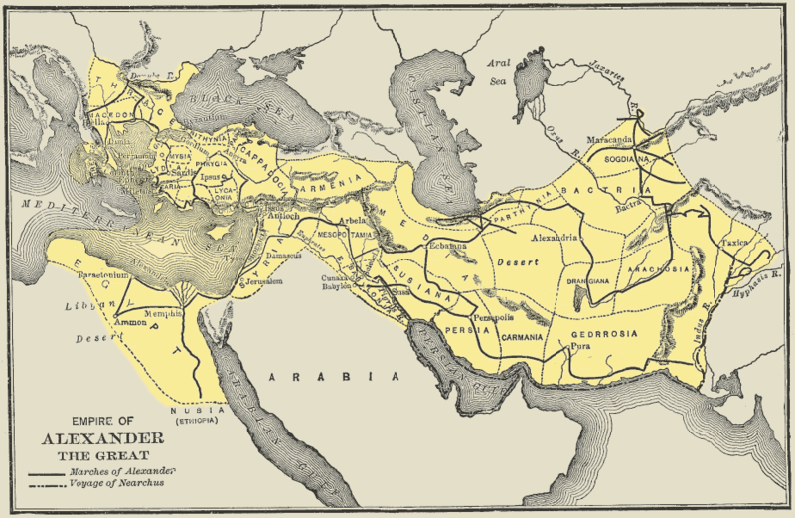

Χάρτης της αυτοκρατορίας του Αλεξάνδρου όπου εμφαίνεται ο πλους του Νεάρχου (με διακεκομμένες γραμμές) από τις εκβολές του Ινδού ποταμού έως το μυχό του Περσικού Κόλπου. Απεικονίζονται επίσης και περαιτέρω εξερευνήσεις της νότιας ακτής του Περσικού Κόλπου, έως τα σημερινά Στενά του Ορμούζ. Δεν απεικονίζεται η κατάληψη του σημερινού Μπαχρέϊν, ούτε η αντίστοιχη νήσος.
[Πηγή: A History of the Ancient World, George Willis Botsford Ph.D., The MacMillan Company, 1913]

2.2 Ελληνιστική και ρωμαϊκή εποχή

2.2.1 Η ελληνική ναυτιλιακή ισχύς κατά την ελληνιστική εποχή. Τεχνολογία, οικονομία, εμπόριο και γεωπολιτική διάσταση

Κατά τη διάρκεια της ελληνιστικής περιόδου (323 π.Χ. – 146 π.Χ. ή 30 π.Χ.) το εμπόριο και η ναυτιλία γνώρισαν μεγάλη ανάπτυξη. Σύμφωνα με τις αναλύσεις των ειδικών εκείνης της ιστορικής περιόδου, το εμπορικό σύστημα της εποχής μπορεί να διαιρεθεί σε δύο κύκλους, έναν εσωτερικό ή «εντόπιο» και έναν διεθνή. Ο εσωτερικός κύκλος του εμπορικού συστήματος αφορούσε συναλλαγές και μεταφορές που ελάμβαναν χώρα μεταξύ πολιτειών και επαρχιών του ελληνιστικού κόσμου. Ο διεθνής, ή «εξωτερικός», κύκλος αφορούσε εμπορικές ανταλλαγές ανάμεσα σε ελληνιστικές πολιτείες και κράτη πέρα από τα όρια του ελληνιστικού κόσμου όπως η Ινδία, η Παρθία (μέρος της Περσίας), τα κράτη της νότιας αραβικής χερσονήσου (Υεμένη και σημερινό Ομάν), τα μη ελληνικά κράτη της Ιταλίας, τα κράτη της Ιλλυρίας (σημερινή Κροατία), όσες περιοχές της βόρειας Θράκης (σημερινή Βουλγαρία) δεν είχαν ακόμα εξελληνισθεί, τις περιοχές των Κελτών (Γαλατία), των Σαρμάτων (σημερινή Ουκρανία και περιοχή του ρωσσικού Ροστόβ) και των Σκυθών (Κριμαία και νότια Ουκρανία).

Αξίζει να σημειωθεί ότι το μεγαλύτερο μέρος αυτού του εμπορίου, εσωτερικού και εξωτερικού, ήταν θαλάσσιο και γινόταν χάρη στα εμπορικά πλοία των ελληνιστικών πολιτειών. Εν τούτοις υπήρχε ένας διαχωρισμός ως προς την οργάνωση του εμπορίου σε χερσαίο, ποτάμιο και θαλάσσιο. Το χερσαίο εμπόριο της εποχής ήταν περιορισμένο και μοναδική εξαίρεση αποτελούσε ο σημαντικός δρόμος των καραβανιών από τη Συρία έως τις ακτές του Περσικού Κόλπου δια μέσου της Μεσοποταμίας. Το ποτάμιο εμπόριο είχε αποκλειστικά τοπικό χαρακτήρα, ενώ μόνο ο Νείλος επέτρεπε τη λειτουργία μιας εμπορικής οδού περιφερειακής σημασίας. Αντιθέτως το θαλάσσιο εμπόριο ήταν ιδιαίτερα ανεπτυγμένο, καλύπτοντας τεράστιες γεωγραφικές επιφάνειες όπως το σύνολο της μεσογειακής λεκάνης, τον Εύξεινο Πόντο μαζί με την Αζοφική, τον Περσικό Κόλπο και την Ερυθρά Θάλασσα. Επιπροσθέτως, προς το τέλος της ελληνιστικής περιόδου και κατά τη μεταγενέστερη ρωμαϊκή υπήρχαν ελληνικά πλοία και Έλληνες ναυτικοί που έφθαναν μέχρι τα λιμάνια της δυτικής Ινδίας με σκοπό το εμπόριο.

Όσον αφορά τη ναυπηγική τεχνολογία της εποχής εκείνης αξίζει να αναφερθεί η τάση για κατασκευή όλο και μεγαλύτερων πλοίων. Μετά τις τριήρεις εμφανίσθηκαν οι τετρήρεις και οι πεντήρεις, ενώ στη συνέχεια ναυπηγήθηκαν ακόμη μεγαλύτερα και ογκωδέστερα πλοία. Πιθανότατα, τα μεγαλύτερα σκαριά που ναυπηγήθηκαν ποτέ στον αρχαίο κόσμο ήταν οι περίφημες «τεσσαρακοντήρεις» του Πτολεμαίου του Δ’ του Φιλοπάτορος (βασίλεψε 221 π.Χ. – 204 π.Χ.). Αυτά τα γιγαντιαία πλοία του Πτολεμαίου είχαν 130 μέτρα μήκος, 18 μέτρα πλάτος, ύψος εξάλων 22 μέτρα, ένα πλήρωμα συνολικά 4.400 ναυτών, από τους οποίους οι 4.000 κωπηλάτες, και στη περίπτωση που χρησιμοποιούντο για πολεμικούς σκοπούς μπορούσαν να δεχθούν μια πρόσθετη δύναμη 2.850 πολεμιστών. Σύμφωνα με τους ιστορικούς, τα μεγαλύτερα από αυτά τα γιγαντιαία ναυπηγήματα χρησιμοποιούσαν ένα σύστημα «καταμαράν» βασιζόμενο στη σύνδεση δύο μονοκάρινων σκαφών.

[Πηγή: http://en.wikipedia.org/wiki/Hellenistic-era_warships]

Τεχνολογία και τεχνικές κατασκευής

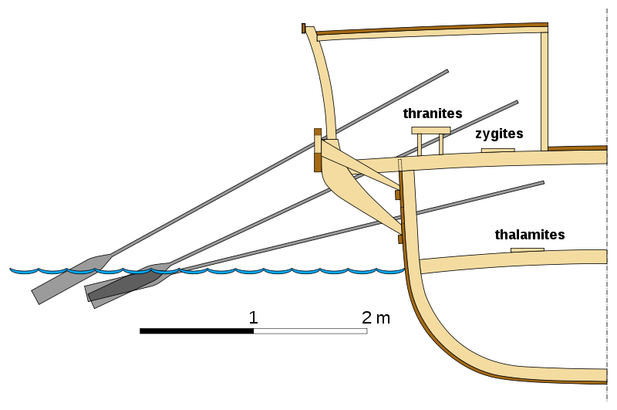

Απεικόνιση της θέσης των κουπιών σε μια αθηναϊκή τριήρη
[Πηγή: Wikimedia Commons]

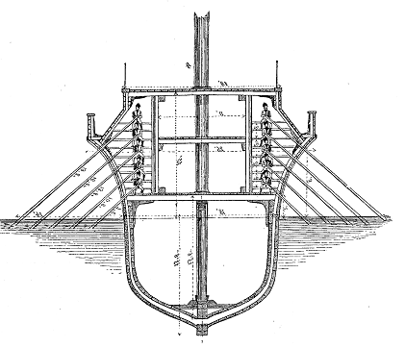

Απεικόνιση του εσωτερικού μιας ελληνικής πεντήρους
[Πηγή: Wikimedia Commons]

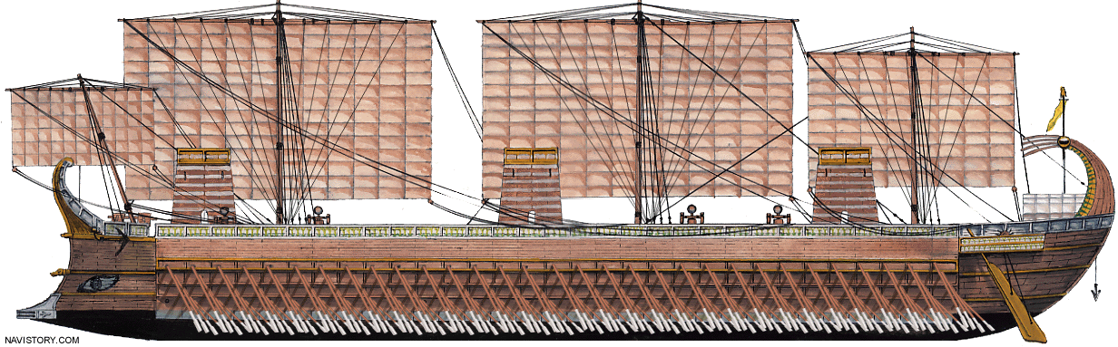

Αναπαράσταση γιγαντιαίου πλοίου του Πτολεμαίου IV (περί το 244 - 205 π.Χ.).
[Πηγή: http://ron.heavengames.com/cgi-bin/forums/display.cgi?action=st&fn=10&tn =6310&st=112]

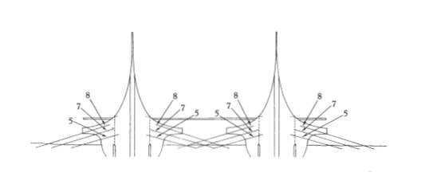

Το ναυπηγικό πρότυπο των τεσσαρακοντήρων της ελληνιστικής εποχής. Είναι εμφανές το σύστημα καταμαράν.
[Πηγή: http://www.mlahanas.de/Greeks/GiantShips.htm]

2.2.2 Η ναυτιλιακή ισχύς της Ρόδου και το κοινωνικό-οικονομικό της παράδειγμα

Η Ρόδος υπήρξε η μόνη ελληνική πολιτεία που κατάφερε και διατήρησε την ανεξαρτησία της, τουλάχιστον έως το 168 π.Χ. Η εξαιρετική ανάπτυξη του εμπορίου ήταν η βάση του πλούτου του νησιού. Η γεωγραφική θέση του νησιού, σε συνδυασμό με τα φυσικά λιμάνια που διέθετε, το καθιστούσε κέντρο περιφερειακών και μεσογειακών συναλλαγών. Η Ρόδος βρισκόταν στο σταυροδρόμι των θαλάσσιων οδών της Μεσογείου, από την Κύπρο, την Αίγυπτο και τη Φοινίκη (σημερινός Λίβανος) προς το Αιγαίο, τον Εύξεινο Πόντο, την Ιταλική χερσόνησο και τις χώρες της Βόρειας Αφρικής. Μπορούσε να διαπραγματεύεται το μεσογειακό εμπόριο των σιτηρών και να λειτουργεί ως μεσολαβητής μεταξύ των παραγωγών και των αγορών που το διέθεταν. Το εμπορικό ναυτικό της Ρόδου ήταν το σημαντικότερο στον ελληνιστικό κόσμο, ενώ από τον 4ο αιώνα π.Χ. κυριαρχούσε στη διακίνηση βασικών εμπορευμάτων όπως το κρασί, το ελαιόλαδο και τα σιτηρά. Φημισμένα σε όλη τη μεσογειακή λεκάνη ήταν τα πλοία του ροδιακού στόλου, όπως και οι ικανότητες των εμπόρων και ναυτιλλομένων της.

Το πολίτευμα της Ρόδου ήταν μεν αριστοκρατικό, διακρινόταν όμως από χαρακτηριστικά τα οποία με τα σημερινά δεδομένα θα το χαρακτήριζαν ως Κράτος Δικαίου ή και Κράτος Πρόνοιας. Η αριστοκρατία της Ρόδου κυβερνούσε με βάση ένα εξελιγμένο σύστημα ναυτικής νομοθεσίας. Είχε διατηρήσει αρκετα στοιχεία του ελληνικού πολιτικού έθους, καθώς και την υπερηφάνεια της αυτονομίας της. Διέθετε ένα μεγάλο αριθμό πολιτών για την επάνδρωση του στόλου της, χωρίς να βασίζεται σε μεγάλους αριθμούς μισθοφόρων. Ήδη από το 306 π.Χ είχε συνάψει συνθήκη φιλίας με τη Ρώμη, ενώ αρνήθηκε να υποκύψει στις απαιτήσεις του Δημήτριου Πολιορκητή, αντιμετωπίζοντας με επιτυχία την πολιορκία του το 305-304 π.Χ. Διατηρούσε ιδιαίτερα καλές σχέσεις με τους Έλληνες Πτολεμαίους της Αιγύπτου. Αρμόζει επίσης να αναφερθεί ότι η Ρόδος ήταν εκείνη η ελληνιστική ναυτική δύναμη που κατέβαλε συνεχείς προσπάθειες με το στόλο της να απαλλάξει το Αιγαίο και τις γύρω περιοχές από την απειλή της πειρατείας.

Ο πλούτος της Ρόδου και η βάση της οικονομικής της ζωής ήταν το εμπόριο και οι τραπεζικές δραστηριότητες. Η γεωργική της παραγωγή δεν έπαιζε σημαντικό ρόλο, με εξαίρεση την παραγωγή κρασιού. Ο πλέον σημαντικός οικονομικός ρόλος της Ρόδου ήταν αυτός ως εμπορικού σταθμού που έλεγχε τη διάθεση σιτηρών στη Μεσόγειο και εξυπηρετούσε διάφορες συναλλαγές μεταξύ άλλων ελληνιστικών και μη κρατών. Το μέγεθος αυτής της σημασίας μπορεί να γίνει αντιληπτό από τις αντιδράσεις του ελληνιστικού κόσμου όταν καταστράφηκε η πόλη από τον σεισμό του 224 π.Χ.

Μια φυσική καταστροφή αποκαλύπτει ένα σύνθετο πλέγμα οικονομικών, κοινωνικών και πολιτικών σχέσεων

Ο μεγάλος σεισμός στη Ρόδο της ελληνιστικής εποχής και ο χειρισμός των συνεπειών του από μια ηγετική ανθρώπινη ομάδα, τη Ρόδια ναυτική/εμπορική/τραπεζική αριστοκρατία μας δίνουν την ευκαιρία να διαλογισθούμε πάνω στο ρόλο των κοινωνικών ελίτ και στην αξιολόγηση της συμμετοχής τους στην παραγωγή ισχύος, πολιτισμού και ιστορικής μνήμης. Το 224 π.Χ. μια φυσική καταστροφή καθίσταται γεγονός ιστορικής σημασίας καθώς θέτει σε κίνηση κοινωνικο-οικονομικές δυνάμεις των οποίων ο ρόλος είναι αποκαλυπτικός για τη μορφή των σχέσεων μεταξύ των ελληνιστικών κέντρων. Χάρη στους επιδέξιους χειρισμούς τους, οι Ρόδιοι έδειξαν ότι ήταν σε θέση να υποτάσσουν, έστω έμμεσα, τις άλλες ελληνιστικές πολιτείες στη δική τους σφαίρα πολιτικής και οικονομικής επιρροής. Δια μέσου αυτής της ιστορικής διαδικασίας αναδεικνύεται ο σημαντικός ρόλος των εμπορικών και πρώιμων τραπεζικών δικτύων και οι επιπτώσεις της λειτουργίας τους στις σχέσεις μεταξύ πολιτειών και ανθρώπινων ομάδων.

Το 224 π.Χ. μια φυσική καταστροφή καθίσταται γεγονός ιστορικής σημασίας καθώς θέτει σε κίνηση κοινωνικο-οικονομικές δυνάμεις των οποίων ο ρόλος είναι αποκαλυπτικός για τη μορφή των σχέσεων μεταξύ των ελληνιστικών κέντρων. Εξίσου αποκαλυπτική είναι η αλληλουχία των γεγονότων ως προς τα ιδιαίτερα πολιτισμικά των Ροδίων της εποχής εκείνης και ιδιαίτερα ως προς τις αρετές των ηγετικών κοινωνικών στρωμάτων του νησιού. Όπως αναφέρει ο Πολύβιος στις Ιστορίες του (5.88.2-90.2) ένας μεγάλος σεισμός χτύπησε τότε τη Ρόδο προκαλώντας μεγάλες καταστροφές. Από την καταστροφική μανία του σεισμού δεν γλύτωσαν ούτε τα τείχη, ούτε τα ναυπηγεία, ούτε ακόμη και ο περίφημος Κολοσσός. Παρόλα αυτά, όπως επισημαίνει ο Πολύβιος, οι Ρόδιοι χειρίσθηκαν το θέμα με τόση επιμέλεια και φρόνηση,εξέχουσες κατ’ αυτόν αρετές των ατόμων και των πολιτειών, ώστε κατόρθωσαν να μετατρέψουν την προηγηθείσα καταστροφή εκ του σεισμού σε κέρδος για την πολιτεία τους. Με την επικοινωνιακή και διπλωματική ικανότητα που τους χαρακτήριζε, φρόντισαν να παρουσιάσουν στις άλλες πολιτείες τη συμφορά τους με τα πλέον μελανά χρώματα. Οι απεσταλμένοι των Ροδίων απευθύνθηκαν στα δημόσια ακροατήρια των άλλων ελληνιστικών πόλεων με πολλή αξιοπρέπεια και σοβαρότητα και με τόση πειθώ ώστε κατάφεραν να τους πείσουν να συνδράμουν με περισσή γενναιοδωρία τη δεινοπαθούσα Ρόδο. Ο Πολύβιος μάλιστα φθάνει στο σημείο να υποστηρίξει ότι τα επιχειρήματα των εκπροσώπων της Ρόδου είχαν τέτοιο αντίκτυπο στους ακροατές τους, σε όλες τις πολιτείες και ακόμη περισσότερο στους βασιλείς, ώστε όχι μόνον εκείνοι ένιωσαν την υποχρέωση να τους δώσουν σημαντικότατες βοήθειες και δωρεές, αλλά επιπλέον αισθάνθηκαν και υπόχρεοι απέναντι στη Ρόδο για το λόγο ότι είχαν την ευκαιρία να τη συνδράμουν.

Εάν η συγκεκριμένη ερμηνεία των γεγονότων από τον Πολύβιο ευσταθεί, τότε θα πρέπει να θεωρήσουμε ότι οι Ρόδιοι εκείνης της εποχής στάθηκαν ικανοί να αναστρέψουν τη σημειολογία του ανθρωπολογικού φαινομένου της δωρεάς (Mauss, 1990 [1922]), μετατρέποντας τον παραλήπτη του δώρου σε πιστωτή κύρους, ηθικής καταξίωσης και διαπολιτειακού status. Αντί να γίνουν υπόχρεοι ανταπόδοσης σε όσες πολιτείες και βασιλείς τους βοήθησαν απλόχερα, απεναντίας τους έπεισαν ότι βοηθώντας την κατεστραμμένη από τους σεισμούς Ρόδο ουσιαστικά βοηθούσαν τον εαυτό τους να καταξιωθεί και να αναγνωρισθεί ως δωρητής μιας πολιτείας προς την οποία υπάρχει μια τρόπον τινά ηθική υποχρέωση συνδρομής και αλληλεγγύης.

Σχετικά με αυτό το ζήτημα, ο Gabrielsen (1997, σ. 75) σχολιάζει ότι η συγκεκριμένη διεκπεραίωση του θέματος από τους Ρόδιους μοιάζει να υπήρξε εξαιρετική και εξόχως αποκαλυπτική του τρόπου με τον οποίο οι εκπρόσωποι του νησιού χειρίζονταν τις σχέσεις μεταξύ πολιτειών. Ο Gabrielsen παραπέμπει στον Διόδωρο (31.36) για την περιγραφή του τρόπου με τον οποίο οι εκάστοτε εκπρόσωποι της Ρόδου κατάφερναν να επηρεάζουν τους πολίτες των άλλων ελληνιστικών πόλεων και «ιδιαιτέρως τους βασιλείς». Είχαν οι Ρόδιοι αναπτύξει ιδιαίτερες διπλωματικές ικανότητες, σχεδόν άγνωστες στους υπόλοιπους λαούς και ηγεμόνες της ανατολικής Μεσογείου, αποδεικνύοντας έτσι τη συσσώρευση μιας γνώσης του χειρισμού του ανθρώπινου παράγοντα που εμφανώς τους καθιστούσε πρωτοπόρους στην εποχή τους. Ο Διόδωρος αναφέρει ότι οι Ρόδιοι κατάφερναν με την επιδέξια τακτική τους να κερδίζουν πολύ στις ανταλλαγές δώρων μεταξύ πολιτειών, κάνοντας τους άλλους βασιλείς να προσφέρουν στη Ρόδο δώρα πολλαπλάσιας αξίας από εκείνα που η Ρόδος είχε προσφέρει σ’ αυτούς. Όπως χαρακτηριστικά σχολιάζει ο Διόδωρος (31.36) από τη δική του σκοπιά, οι Ρόδιοι ήταν σε θέση αφ’ ενός να διατηρούν τον καλύτερο τρόπο διακυβέρνησης στην Ελλάδα της εποχής εκείνης και αφετέρου να παρακινούν τους ηγεμόνες των ελληνιστικών πόλεων να συναγωνίζονται ως προς το ποιος θα τους προσφέρει περισσότερες ευεργεσίες.

Ο καλός χειρισμός της πρακτικής της ευεργεσίας εκ μέρους των Ροδίων στις σχέσεις τους με τους ξένους (μη Ρόδιους) βασιλείς σήμαινε ότι ήταν σε θέση να επωφελούνται σημαντικά από αυτή τη διαδικασία όπως αναφέρει και ο Στράβων (9.2.40 [415]). Σχολιάζοντας τα προαναφερθέντα κείμενα, ο Gabrielsen (1997, σ. 75) υπογραμμίζει την ικανότητα των εκάστοτε αντιπροσώπων της Ρόδου να διαχειρίζονται επιδέξια την πρακτική της ευεργεσίας με σκοπό να προσδέσουν τους ηγεμόνες των άλλων ελληνιστικών πόλεων σε μια αμοιβαία σχέση που αντέστρεφε τις επιπτώσεις του (εκ πρώτης όψεως) συσχετισμού δυνάμεων. Για να στηρίξει αυτή την ανάγνωση των δεδομένων, ο Gabrielsen βασίζεται στην αφήγηση του Διόδωρου και στη χρήση ενός απερίφραστου όρου που ο τελευταίος κάνει για να περιγράψει τις τότε σχέσεις ισχύος μεταξύ των ελληνιστικών πολιτειών και της Ρόδου. Συγκεκριμένα ο Διόδωρος (31.36) αναφέρει ότι οι ηγεμόνες των άλλων πόλεων πλήρωναν «εκούσιους φόρους» στους Ρόδιους. Ο Gabrielsen (1997, σ. 76) συμπεραίνει ότι αυτό και μόνο το αναφερόμενο γεγονός σηματοδοτεί ένα είδος σχέσεων δια μέσου του οποίου οι Ρόδιοι ήταν σε θέση να υποτάσσουν, έστω έμμεσα, τις άλλες ελληνιστικές πολιτείες στη δική τους σφαίρα πολιτικής και οικονομικής επιρροής.

Είναι σημαντικό να αναφέρουμε ότι ο Gabrielsen (1997, σ. 76) θεωρεί πως μια άλλη, ιδιαίτερης σημασίας, όψη των γεγονότων του σεισμού του 224 π.Χ. (227 π.Χ. κατά τον συγγραφέα) ήταν ότι οι Ρόδιοι κατάφεραν, χάρη στην ιδιαίτερη διπλωματική τους ικανότητα, να αποσπάσουν από τους φίλους και συμμάχους τους μια υλική και οικονομική βοήθεια η οποία ξεκάθαρα ξεπερνούσε το ύψος της ζημίας που προκλήθηκε από τους σεισμούς. Ως προς αυτό το γεγονός, ο Gabrielsen θεωρεί ότι ο Πολύβιος είχε δίκιο όταν συμπέρανε ότι στη συγκεκριμένη περίπτωση η καταστροφή έγινε μια ευκαιρία για βελτίωση (Πολύβιος, 5.88.2-3).

Οι αντιδράσεις των άλλων ελληνιστικών δυνάμεων στο αίτημα των Ροδίων για βοήθεια μετά τον καταστροφικό σεισμό αποδεικνύουν τη σημασία που είχε η Ρόδος γι’ αυτές. Είναι εντυπωσιακή η απαρίθμηση των δωρεών προς τη Ρόδο που κάνει ο Πολύβιος (5.88.5-5.90.2).

Ο Ιέρων ο Β’ από τις Συρακούσες και ο γιός του ο Γέλων πρόσφεραν στους αντιπροσώπους της Ρόδου εβδομήντα πέντε αργυρά τάλαντα για την προμήθεια λαδιού για το γυμνάσιο (γυμναστήριο) της Ρόδου καθώς και διάφορα άλλα αργυρά αντικείμενα. Ένα επιπλέον ποσό προσφέρθηκε για να καλύψει το κόστος των θυσιών που θα γινόταν όπως και για τη χρηματοδότηση της αύξησης του αριθμού των πολιτών. Όλα αυτά τα δώρα ανέβασαν το ποσόν της δωρεάς στα εκατό τάλαντα, οι Συρακούσιοι όμως δε σταμάτησαν εκεί. Επιπροσθέτως δωρίθηκαν πενήντα καταπέλτες ενώ ανέλαβαν οι Συρακούσιοι να χρηματοδοτήσουν την κατασκευή και τοποθέτηση ανδριάντων στη Ρόδο που θα αναπαριστούσαν τον δήμο των Ροδίων να στεφανώνεται από τον δήμο των Συρακουσών. Τέλος, οι Συρακούσιοι αποφάσισαν να μην επιβάλλουν πλέον φόρους και λιμενικά τέλη σε όσα πλοία περνούσαν από τις Συρακούσες με προορισμό τη Ρόδο.

Η βοήθεια που η ελληνιστική Αίγυπτος έδωσε στη Ρόδο ήταν πραγματικά κάτι περισσότερο από εντυπωσιακή. Ο Πτολεμαίος ο Γ’ ο Ευεργέτης πρόσφερε ένα πολύ μεγάλο χρηματικό ποσό, τριακόσια αργυρά τάλαντα και άλλα χίλια χάλκινα τάλαντα. Επίσης πρόσφερε μια ιδιαίτερα σημαντική ποσότητα πεύκινης ξυλείας προορισμένη να χρησιμοποιηθεί στη ναυπήγηση δέκα πεντήρων και δέκα τριήρων καθώς και μεγάλες ποσότητες διαφόρων ναυπηγικών υλικών. Η βοήθεια σε σιτηρά που ο Πτολεμαίος έδωσε στη Ρόδο ήταν τεράστια: ένα εκατομμύριο αρτάβες σίτου συν άλλες δύο μικρότερες ποσότητες, 12.000 αρτάβες για να καταναλωθούν κατά τη διάρκεια αγώνων και θυσιών και 20.000 αρτάβες για να θρέψουν τα πληρώματα δέκα τριήρων. Πέρα από αυτά, ο Πτολεμαίος προσφέρθηκε να βοηθήσει στην επισκευή του πεσμένου Κολοσσού της Ρόδου και γι’ αυτό το σκοπό διέθεσε τρεις χιλιάδες τάλαντα μαζί με εκατό αρχιμάστορες και τριακόσιους πενήντα κτίστες συν μια ετήσια δωρεά δεκατεσσάρων ταλάντων για τους μισθούς τους. Από το σύνολο της εντυπωσιακής αυτής βοήθειας, ο Πτολεμαίος έδωσε άμεσα το ένα τρίτο των χρημάτων και σχεδόν όλη την ποσότητα των υλικών.

Μια άλλη ελληνιστική δύναμη που βοήθησε πολύ σημαντικά τους Ρόδιους ήταν η Μακεδονία. Ο Αντίγονος ο Γ’ πρόσφερε στη Ρόδο μια τεράστια ποσότητα ναυπηγικών υλικών, όπως ξυλεία διαφόρων μεγεθών και πίσσα, μαζί με ένα ποσό από αργυρά τάλαντα. Η σύζυγος του Αντίγονου η Χρυσηίδα πρόσθεσε σ’ αυτή τη βοήθεια άλλες εκατό χιλιάδες μέδιμνους σιτηρών μαζί με μια ποσότητα τριών χιλιάδων ταλάντων μολύβδου.

Ο Σέλευκος ο Β’ ο επονομαζόμενος Καλλίνικος, πατέρας του Αντίοχου του Γ’, βασιλιάς του ελληνιστικού βασιλείου των Σελευκιδών (της Συρίας), πρόσφερε στους Ρόδιους απαλλαγή στα τελωνιακά τέλη για όσα πλοία τους θα προσέγγιζαν με σκοπό το εμπόριο στις περιοχές όπου αυτός βασίλευε. Εκτός από αυτό, δώρισε στη Ρόδο δέκα πλήρως εξοπλισμένες πεντήρεις, διακόσιες χιλιάδες μέδιμνους σιτηρών, δέκα χιλιάδες πήχεις ξυλείας, χίλια τάλαντα ρητίνης και άλλα χίλια τάλαντα τρίχας.

Ο Πολύβιος (5.90.1-2) συνεχίζει περιληπτικά μόνον την απαρίθμηση των δωρεών των διαφόρων ηγεμόνων της Μικράς Ασίας προς τους Ρόδιους, αναφερόμενος σε παραπλήσιες προσφορές του Προυσία, του Μιθριδάτη, του Λυσανία, του Ολύμπιχου και του Λιμναίου. Δηλώνει ότι θα ήταν αδύνατο να απαριθμήσει με ακρίβεια όλες τις λιγότερο εντυπωσιακές σε μέγεθος δωρεές που οι μικρότερες πόλεις πρόσφεραν στη Ρόδο. Από αυτό και μόνο το σχόλιο του Πολύβιου μπορούμε να αντιληφθούμε τον αριθμό των διαφόρων ελληνιστικών δυνάμεων που έδειξαν διατεθειμένες να συνεισφέρουν στην προσπάθεια αποκατάστασης των ζημιών του μεγάλου σεισμού στη Ρόδο όπως και το συνολικό μέγεθος της βοήθειας που έφθασε τελικά στο νησί.

Σχολιάζοντας την αφήγηση του Πολύβιου, ο Gabrielsen (1997, σ. 77) υποστηρίζει ότι όχι μόνον το συνολικό μέγεθος της βοήθειας ήταν σημαντικότατο, αλλά και ότι το είδος της βοήθειας ήταν τέτοιο ώστε επέτρεπε στους Ρόδιους να διατηρήσουν τη στρατιωτική και εμπορική τους υποδομή στο μέγιστο βαθμό. Συγκεκριμένα, η Ρόδος δέχθηκε μεγάλη βοήθεια σε χρήμα, σιτηρά και υλικό ναυτικού εμπορίου και πολέμου (πλοία κατάλληλα και για τις δύο χρήσεις). Πέρα από αυτά, η Ρόδος πήρε προνόμια ατέλειας για τα πλοία και εμπορεύματά της που διέρχονταν από άλλα λιμάνια της ανατολικής μεσογείου. Για τον Gabrielsen (1997, σ. 77) δε χωρά αμφιβολία ότι εκείνη η εντυπωσιακή σε μέγεθος και προθυμία βοήθεια των ελληνιστικών δυνάμεων προς τη δοκιμαζόμενη Ρόδο υπήρξε το αποτέλεσμα ιδιαίτερα επιδέξιων διπλωματικών χειρισμών τους οποίους κατόρθωσε να κάνει μια συγκεκριμένη κοινωνική τάξη, η Ρόδια αριστοκρατία.

Από τα προαναφερθέντα τίθεται το ερώτημα για ποιο λόγο οι περισσότερες σημαντικές ελληνιστικές δυνάμεις της εποχής προσπαθούσαν να κερδίσουν την εύνοια των Ροδίων. Τι ήταν αυτό που έκανε τις πόλεις και τα βασίλεια να συναγωνίζονται ως προς το ποιος θα προσφέρει μεγαλύτερη βοήθεια στη Ρόδο. Σχετικά με αυτό το ερώτημα ο Gabrielsen (1997, σ. 77-78) θεωρεί ότι το βασικό κίνητρο των δωρητών δεν ήταν η ευσπλαχνία ή η φιλανθρωπία. Αντιθέτως, όλοι οι δωρητές, με πρώτη από όλους την Αίγυπτο, είχαν κάθε συμφέρον η Ρόδος να αναρρώσει το συντομότερο δυνατόν από την καταστροφή και να ξαναγίνει η ναυτική δύναμη που ήταν πριν το μεγάλο σεισμό.

Οι ελληνιστικές δυνάμεις που δεν δίστασαν καθόλου να συνδράμουν γενναιόδωρα τη Ρόδο βασίζονταν σ’ αυτήν για ένα μεγάλο μέρος των θαλάσσιων μεταφορών τους στη Μεσόγειο. Υπό κανονικές συνθήκες, οι Ρόδιοι ναυτικοί αναλάμβαναν να μεταφέρουν δια θαλάσσης ένα σημαντικό μέρος των προϊόντων των ελληνιστικών κέντρων με τα οποία είχαν επαφή. Επιπλέον, ήταν σε θέση να προστατεύουν αποτελεσματικά αυτά τα φορτία από πειρατικές επιθέσεις και να μειώνουν τον κίνδυνο απωλειών. Οι μεγάλοι παραγωγοί σιτηρών και κυρίως η Αίγυπτος είχαν απόλυτη ανάγκη από ένα ισχυρό και αξιόπιστο εμπορικό ναυτικό όπως αυτό της Ρόδου για να διευκολύνεται η οικονομική διαδικασία πάνω στην οποία βάσιζαν τη δύναμή τους, δηλαδή η παραγωγή, αποθήκευση και μεταφορά στον αγοραστή των προϊόντων τους. Η Αίγυπτος παρήγαγε τεράστιες ποσότητες σιτηρών τα οποία μέχρι να καταναλωθούν, ή να πωληθούν, αποθηκεύονταν μέσα στις βασιλικές ή και σε ιδιωτικές αποθήκες σιτηρών. Αυτές οι αποθήκες μπορούσαν να παραμείνουν γεμάτες μέχρι την επόμενη σοδειά σιτηρών αλλά όχι περισσότερο. Όταν η νέα σοδειά άρχιζε να συλλέγεται, οι σιταποθήκες της Αιγύπτου θα έπρεπε να έχουν ήδη αδειάσει από τη σοδειά του προηγούμενου έτους. Σε αντίθετη περίπτωση η νέα σοδειά δε θα μπορούσε να αποθηκευθεί σωστά και θα κινδύνευε με καταστροφή. Για να αδειάσουν όμως οι σιταποθήκες από την προηγούμενη σοδειά θα έπρεπε κάποιος να την είχε ήδη αγοράσει, παραλάβει και μεταφέρει αλλού. Σ’ αυτό το συγκεκριμένο σημείο της οικονομικής διαδικασίας παρενέβαινε η δια θαλάσσης μεταφορική ικανότητα του ροδιακού ναυτικού και επέτρεπε να αδειάσουν οι Αιγυπτιακές σιταποθήκες αφού τα σιτηρά θα είχαν ήδη παραληφθεί από τους Ρόδιους και μεταφερθεί στους αγοραστές.

Όπως γίνεται εύκολα αντιληπτό, η ναυτική δύναμη της Ρόδου και ο ρόλος που αυτή έπαιζε επέτρεπε την εύρυθμη λειτουργία ενός ολόκληρου οικονομικού και εμπορικού μηχανισμού ο οποίος ενέπλεκε σχεδόν το σύνολο των σημαντικών ελληνιστικών δυνάμεων της ανατολικής μεσογείου. Δεν ήταν μόνον η Αίγυπτος και οι άλλες χώρες σιτοπαραγωγοί που χρειάζονταν το ναυτικό των Ροδίων για να εξάγουν τα προϊόντα τους. Ήταν και όλοι οι στρατοί γύρω από τη Μεσόγειο, καθώς και τα πληρώματα των πάμπολλων πλοίων που τη διέσχιζαν, που είχαν ανάγκη να τραφούν και οι οποίοι ζητούσαν κυρίως σιτηρά για τη διατροφή τους. Αυτό σημαίνει ότι και από την πλευρά των αγοραστών σιτηρών υπήρχε έντονο ενδιαφέρον για την αποκατάσταση της δύναμης και της αποτελεσματικότητας του στόλου των Ροδίων.

Η παρακμή

Η περίοδος ακμής της Ρόδου έφθασε στο τέλος της το 167 π.Χ., όταν οι Ρωμαίοι, αντιδρώντας στην ασαφή θέση που κράτησαν οι Ρόδιοι κατά τη διάρκεια του Γ' Mακεδονικού πολέμου, όρισαν το ανταγωνιστικό λιμάνι της Δήλου ως ελεύθερο και ατελές (δηλαδή χαμηλού κόστους χρήσης για τα καράβια που έδεναν εκεί). Πολύ γρήγορα τα κέρδη των Ροδίων άρχισαν να μειώνονται, όπως και η συνακόλουθη συσσώρευση κεφαλαίου, με αποτέλεσμα τη σταδιακή παρακμή της οικονομίας του νησιού.

2.2.3 Η ένταξη της ελληνιστικής ναυτιλιακής ισχύος στο ρωμαϊκό γεωπολιτικό σύστημα ισορροπιών

Η ρωμαϊκή κατάκτηση σήμανε την απώλεια της ανεξαρτησίας των ελληνιστικών πολιτειών, όχι όμως και την παρακμή της ναυτιλιακής τους ισχύος. Ο λόγος ήταν ότι οι Ρωμαίοι, αν και κυρίαρχοι, δεν επέδειξαν ιδιαίτερο ενδιαφέρον να ασχοληθούν με το εμπόριο και τις ναυτιλιακές δραστηριότητες. Προτίμησαν να αφήσουν αυτόν τον τομέα της οικονομίας στους υποτελείς και συμμάχους τους και ειδικά στους Έλληνες. Η Ρώμη κατέκτησε την ηπειρωτική Ελλάδα το 146 π.Χ., την ελληνιστική Συρία το 65 π.Χ. και την ελληνιστική Αίγυπτο το 30 π.Χ. Εν τούτοις η Ρώμη χρειαζόταν τις υπηρεσίες ενός ικανού εμπορικού ναυτικού και αυτό μόνο ο ελληνικός κόσμος ήταν σε θέση να της το προσφέρει. Ως αποτέλεσμα ήταν η Ρώμη να παραχωρήσει στους Έλληνες ελεύθερη θαλασσοπορία και ελευθερία ναυτικών εμπορικών συναλλαγών. Πέρα από αυτά, η Ρώμη προχώρησε και σε περαιτέρω μέτρα ενίσχυσης της ναυτιλίας όπως την κατασκευή νέων λιμένων, την ανέγερση φάρων βοηθητικών της ναυσιπλοϊας και την ενεργή προστασία των εμπορικών πλοίων από τους πειρατές.

Η στάση της Ρώμης απέναντι στους Έλληνες πλοιοκτήτες και ναυτιλλόμενους ήταν γενικά θετική, ενώ ο θαυμασμός τους για την ελληνική παιδεία τους οδηγούσε να γίνουν μέτοχοί της με τρόπο σχεδόν πολιτισμικά δομικό. Ένα εξέχον παράδειγμα αυτού του θαυμασμού ήταν αυτό του Ιούλιου Καίσαρα ο οποίος ήρθε στην Ελλάδα και συγκεκριμένα στη Ρόδο για να σπουδάσει Δίκαιο. Σε ένα άλλο επίπεδο, το ενδιαφέρον των Ρωμαίων για το ελληνικό εμπορικό ναυτικό είναι εμφανές στην προτροπή του αυτοκράτορα Αυγούστου προς τους Έλληνες πλοιοκτήτες της Αλεξάνδρειας να ναυπηγήσουν μεγαλύτερα πλοία. Αυτοί ανταποκρίθηκαν στο κάλεσμα και τα αρχεία της εποχής αναφέρουν ναυπήγηση σκαριών που σύμφωνα με υπολογισμούς αντιστοιχούν σε σημερινούς 1.300 τόνους DWT. Όπως αναφέρει ο Σ. Πολέμης, οι Έλληνες πλοιοκτήτες εκείνης της εποχής λειτουργούσαν είτε όπως οι σύγχρονοι πλοιοκτήτες, δηλαδή ναυλώνοντας τα πλοία τους στους εμπόρους – ναυλωτές και προσποριζόμενοι το ναύλο, είτε ως έμποροι – ιδιοκτήτες του φορτίου, δηλαδή αναδεικνύοντας έναν οικονομικό ρόλο που μεταγενέστερα θα είναι αυτός του Έλληνα καραβοκύρη – εμποροκαπετάνιου.

2.2.4 Ο «Περίπλους της Ερυθράς Θαλάσσης» και το απόγειο της αρχαίας ελληνικής ναυτικής και ναυτιλιακής επέκτασης

Πρέπει κατ’ αρχάς να διευκρινίσουμε ότι για τους Αρχαίους Έλληνες η φράση «Ερυθρά Θάλασσα» καταδείκνυε όχι μόνο τη σημερινή γνωστή θαλάσσια λεκάνη, αλλά επίσης και τον Ινδικό ωκεανό. Το περίφημο ομώνυμο κείμενο, γραμμένο στην ελληνική γλώσσα μεταξύ του 1^{ου} και του 3^{ου} αιώνα μ.Χ. (πιθανότερο γύρω στο 60 μ.Χ.), περιγράφει τα δεδομένα της ναυσιπλοΐας, αλλά και τις εμπορικές δυνατότητες που υπήρχαν μεταξύ των λιμανιών της ρωμαϊκής (πρόσφατα ελληνιστικής) Αιγύπτου και παράκτιων περιοχών της Ερυθράς Θαλάσσης, της ανατολικής Αφρικής και της Ινδίας. Παρότι υπάρχουν αμφιβολίες ως προς την ακριβή ταυτότητα του συγγραφέα του εν λόγω κειμένου, οι ιστορικοί συμφωνούν στο ότι πρόκειται για μια πρωτότυπη αναφορά από κάποιον εξερευνητή ο οποίος γνώριζε καλά την περιοχή και ήταν σε θέση να παραθέσει ακριβείς περιγραφές των περιοχών γύρω από τον Ινδικό ωκεανό.

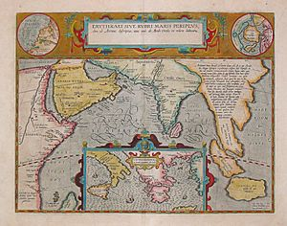
Χάρτης του 17^{ου} αι. που απεικονίζει τις περιοχές που αναφέρονται στον Περίπλου της Ερυθράς Θαλάσσης.

Παρόλη την ασάφεια ως προς την πηγή του κειμένου, ένας από τους σοβαρότερους μελετητές που ασχολήθηκαν με αυτό, ο Wilfred Schoff, καταλήγει στο συμπέρασμα ότι ο συγγραφέας πρέπει να ήταν ένας αιγυπτιώτης Έλληνας. Το συνολικό έργο περιέχει 66 κεφάλαια στα οποία περιγράφονται εξερευνήσεις και επισκέψεις σε ένα μεγάλο αριθμό λιμανιών και περιοχών γύρω από τον Ινδικό Ωκεανό. Πιο συγκεκριμένα, περιγράφονται τα λιμάνια και οι παράκτιες περιοχές της Σομαλίας και της αυτοκρατορίας του Άξουμ (σημερινή Αιθιοπία και Ερυθραία), του νοτίου τμήματος της αραβικής χερσονήσου, της ανατολικής Αφρικής (Τανζανία και πιθανόν Κομόρες, Μοζαμβίκη και Μαδαγασκάρη) και της Ινδίας (όχι μόνο της δυτικής ακτής, αλλά και της ανατολικής). Ειδικότερα όσον αφορά την Ινδία, ο Περίπλους περιγράφει με λεπτομέρειες τα στοιχεία της ελληνικής επιρροής που ήταν ακόμα έντονα στην περιοχή.

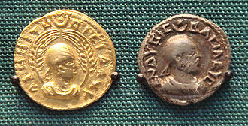
Νομίσματα της ελληνόφωνης αυτοκρατορίας του Άξουμ (Αιθιοπία – Ερυθραία) της εποχής όπου κυβερνούσε ο βασιλιάς Ένδυβις. Στο δεξιό νόμισμα γράφει στα ελληνικά ΕΝΔΥΒΙC ΒΑCΙΛΕΥC.

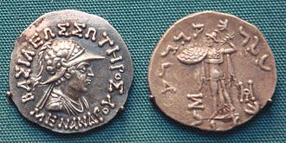
Ο Περίπλους αναφέρει ότι νομίσματα του Ελληνο-Ινδού βασιλιά Μενάνδρου του Α’ (2^{ος} αι. π.Χ.) ήταν ακόμα κοινής χρήσης στη Μπαριγκάζα της Ινδίας (πλησίον σημερινής Βομβάης).

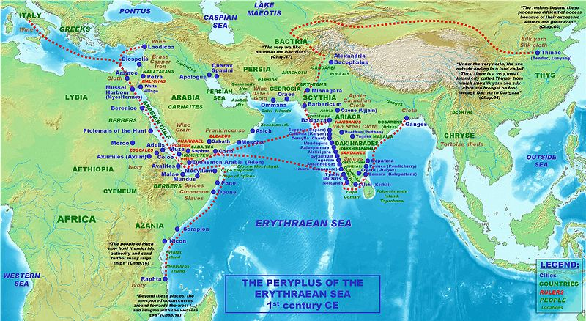
Απεικόνιση του περίπλου της Ερυθράς Θαλάσσης
[Πηγή: Wikimedia Commons]

2.3 Βυζαντινή περίοδος

2.3.1 Ο ρόλος του θαλάσσιου εμπορίου κατά την περίοδο της Βυζαντινής Αυτοκρατορίας. Τεχνολογία, οικονομία, εμπόριο και γεωπολιτική διάσταση

Το 395 μ.Χ. ο αυτοκράτορας Θεοδόσιος ο Α’ με τη διαθήκη του επέβαλε την οριστική διαίρεση της ρωμαϊκής αυτοκρατορίας σε ανατολικό και δυτικό τμήμα. Το 476 μ.Χ. κατακτήθηκε από βαρβάρους και καταλύθηκε το δυτικό τμήμα της αυτοκρατορίας. Αυτά τα ιστορικά γεγονότα οδήγησαν το ανατολικό τμήμα της ρωμαϊκής αυτοκρατορίας σε σταδιακό εξελληνισμό. Το προοδευτικά εξελληνιζόμενο αυτό ανατολικό σκέλος της ρωμαϊκής αυτοκρατορίας, το οποίο διήρκεσε μέχρι το 1453 μ.Χ., ονομάσθηκε «Βυζάντιο» από τους μεταγενέστερους ιστορικούς.

Η βυζαντινή λοιπόν αυτοκρατορία κληροδότησε σημαντικά στοιχεία του αρχαίου ελληνικού πολιτισμού. Ανάμεσα στα σημαντικότερα από αυτά ήταν και η ελληνική ναυτική παράδοση, όπως και το αρχαίο ελληνικό ναυτικό δίκαιο. Οι βυζαντινοί επιδόθηκαν με ζήλο στην αφομοίωση αλλά και τη διεύρυνση του ελληνικού ναυτικού δικαίου, ενώ υπάρχουν σημαντικά νομοθετικά κείμενα της εποχής τα οποία ρυθμίζουν τις σχέσεις της ναυτιλίας. Ένα από αυτά είναι η ενσωμάτωση ρυθμίσεων σχετικών με το ναυτικό δίκαιο στο 53^{ο} Βιβλίο των «Βασιλικών». Τα «Βασιλικά» ήταν ένα νομοθετικό έργο μεγάλης πνοής, που διατήρησε τη σημασία του για αρκετούς κατοπινούς αιώνες και το οποίο υπήρξε πνευματικό προϊόν των νομομαθών κύκλων των αυτοκρατόρων Βασιλείου του Α’ (867 μ.Χ. – 886 μ.Χ.) και του γυιού του Λέοντα ΣΤ’ του Σοφού (886 μ.Χ. – 912 μ.Χ.). Τα «Βασιλικά» ήταν μια επιτυχημένη προσπάθεια αναπροσαρμογής και εκσυγχρονισμού του νομοθετικού έργου του Ιουστινιανού. Πρέπει να διευκρινισθεί ότι μέσα στα «Βασιλικά» έχει περιληφθεί ο λεγόμενος «Νόμος Ροδίων Ναυτικός» ο οποίος συνιστά συλλογή κανόνων και ρυθμίσεων ναυτικού δικαίου.

Την ίδια εποχή που οι βυζαντινοί ολοκληρώνουν και εκσυγχρονίζουν τη ναυτική τους νομοθεσία, το πολεμικό ναυτικό τους ξαναγίνεται η κυρίαρχη ναυτική δύναμη στη Μεσόγειο. Χάρη κυρίως στη εφεύρεση του «υγρού πυρός» στα τέλη του 7^{ου} αιώνα, αλλά και τη ναυπήγηση του «δρόμωνα», το βυζαντινό ναυτικό καταφέρνει να αποκτήσει ένα συγκριτικό πλεονέκτημα αποφασιστικής σημασίας που θα του επιτρέψει την απόλυτη κυριαρχία στην ανατολική Μεσόγειο του 10^{ου} αιώνα. Η κυριαρχία στον στρατιωτικό τομέα επέτρεπε και την προστασία των εμπορικών σκαφών από ξένες δυνάμεις και πειρατές με αποτέλεσμα την ομαλή λειτουργία των εμπορικών δικτύων της εποχής και την άνθηση της εμπορικής ναυτιλίας.

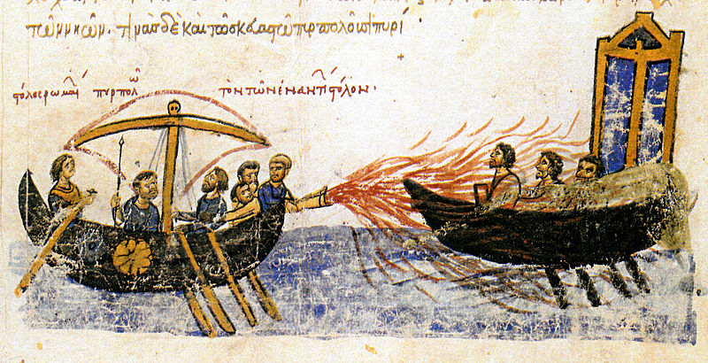
Απεικόνιση χρήσης υγρού πυρός από βυζαντινούς σε ναυμαχία.
[Πηγή: Wikimedia Commons]

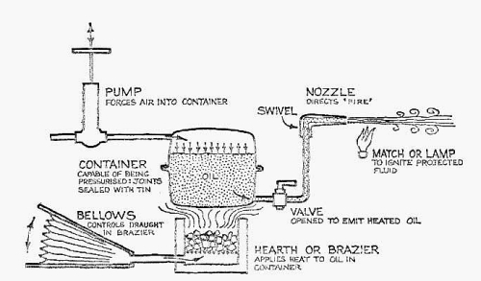
Αναπαράσταση του μηχανισμού εκτίναξης υγρού πυρός, από τους Haldon & Byrne.
[Πηγή: Wikimedia Commons]

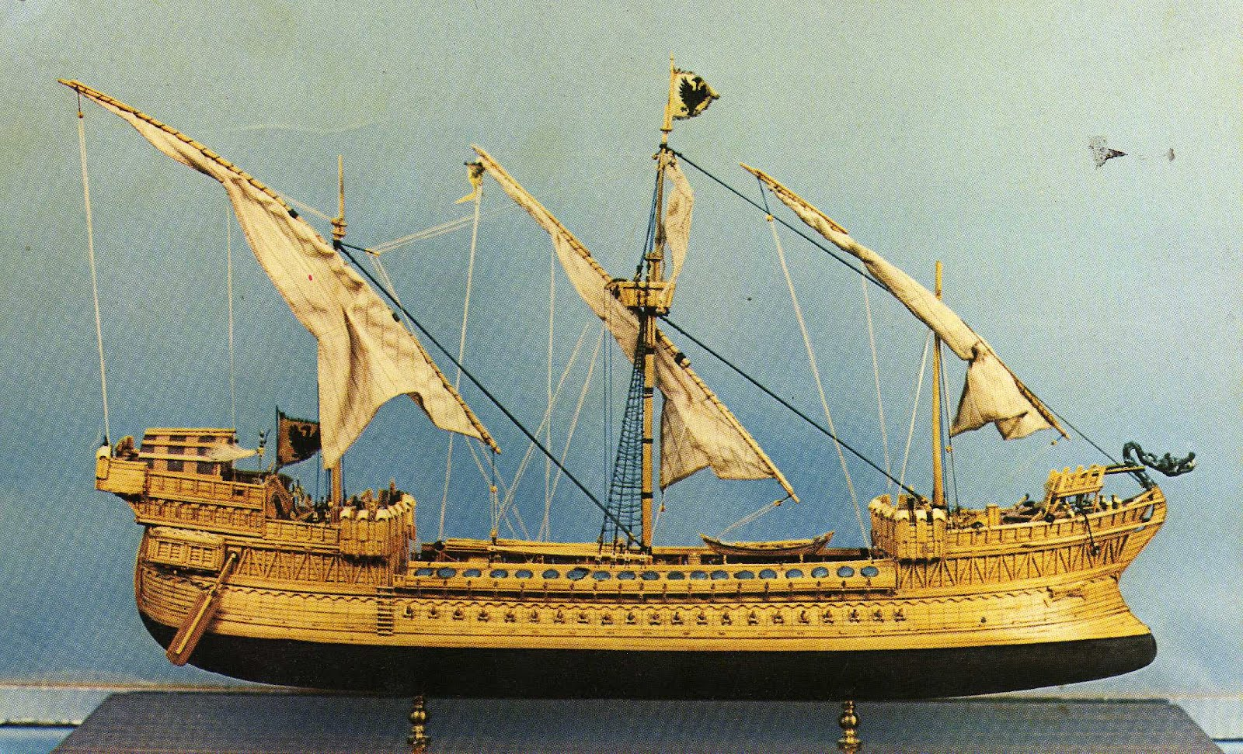
Βυζαντινός δρόμων.
[Αρχαιολογικό μουσείο, Χανιά]

2.3.2 Ο «Νόμος Ροδίων Ναυτικός» και η σημασία της αρχαιοελληνικής ναυτιλιακής παράδοσης και επιρροής στην ανατολική Ρωμαϊκή νομοθεσία

Ιδιαίτερη μνεία αξίζει ο «Νόμος Ροδίων Ναυτικός» που έχει συμπεριληφθεί στο 53^{ο} Βιβλίο των «Βασιλικών». Πρόκειται για ένα σαφώς πιο ολοκληρωμένο νομοθέτημα από τον προγενέστερο νόμο του Ιουστινιανού «lex Rhodia de jactu» (μτφ. «νόμος ροδιακός περί απορρίψεως») και του οποίου οι διατάξεις επικεντρώνονταν στα ζητήματα της κοινής αβαρίας. Ο «Νόμος Ροδίων Ναυτικός» αντιπροσωπεύει μια από τις αρχαιότερες συλλογές κανόνων ναυτικού δικαίου, διεθνώς αναγνωρισμένης σημασίας. Συμπεριλαμβάνει ένα πλήθος διατάξεων που αφορούν τα πληρώματα των εμπορικών πλοίων και τα αντίστοιχα καθήκοντά τους, τις συμβάσεις μεταφοράς αγαθών (ναυλοσύμφωνα), τα ναυτικά δάνεια, την ασφάλιση των πολύτιμων αντικειμένων κατά τη μεταφορά τους στα εμπορικά πλοία, τις παραβιάσεις των κανόνων ναυσιπλοϊας και τις αρμόζουσες ποινές, τα ναυτικά ατυχήματα (ναυάγια) και την αβαρία (αποβολή μέρους του φορτίου στη θάλασσα χάριν της σωτηρίας του πλοίου και του υπόλοιπου φορτίου).

Ο «Νόμος Ροδίων Ναυτικός» αν και είναι βυζαντινό νομοθέτημα και όχι αρχαιοελληνικό, εν τούτοις μεταφέρει τη ναυτιλιακή γνώση και τη νομοθετική σοφία των αρχαίων Ροδίων, η οποία αφού πρώτα επηρρέασε τους Ρωμαίους έφθασε μέχρι το βυζάντιο. Αν και πολλοί από τους περί ναυτιλίας κανόνες των αρχαίων Ροδίων είχαν εθιμικό χαρακτήρα, η ορθότητά τους ήταν τέτοια που τους κατέστησε άξιους σεβασμού από όλους σχεδόν τους ναυτικούς της Μεσογείου και οδήγησε στη επίσημη υιοθέτησή τους από τα κράτη της περιοχής που εμφανίσθηκαν σε μεταγενέστερες εποχές. Όχι μόνο οι Ρωμαίοι και οι Βυζαντινοί, αλλά και νεώτεροι ναυτικοί κώδικες ευρωπαϊκών κρατών διατηρούν στοιχεία της νομικής και ναυτιλιακής παράδοσης των Ροδίων.

2.3.3 Ακμή και παρακμή της βυζαντινής ναυτικής ισχύος. Σταυροφορίες

Σε αντίθεση με την προηγούμενη περίοδο που υπήρξε εποχή μεγάλης ακμής, από τον 11^{ο} αιώνα το βυζαντινό πολεμικό ναυτικό αλλά και η ελληνική εμπορική ναυτιλία αρχίζουν να παρακμάζουν αφού δέχονται διαδοχικά πλήγματα από άλλες ανερχόμενες δυνάμεις ενώ συγχρόνως εμφανίζουν συμπτώματα εσωτερικής αποδιοργάνωσης. Παρά το ότι οι επιδρομές των Αράβων είχαν αποκρουσθεί με επιτυχία, η αμυντική κατάσταση της αυτοκρατορίας άρχισε εκ νέου να γίνεται κρίσιμη, με την απειλή αυτή τη φορά να έρχεται από τη Δύση.

Την ίδια περίοδο που οι στρατιωτικές και οικονομικές πιέσεις από τη Δύση εντείνονταν, με τη μορφή κυρίως της δραστηριότητας των ναυτικών δυνάμεων της Ιταλικής χερσονήσου, μια σειρά από ατυχείς και λανθασμένες βυζαντινές πολιτικές χειροτέρευαν την κατάσταση. Ένας από τους βασικότερους παράγοντες της εξασθένησης της στρατιωτικής υπεροχής των βυζαντινών στην Ανατολική Μεσόγειο ήταν η παραμέληση της ναυτικής δύναμης, είτε ως πολεμικό ναυτικό είτε ως εμπορική ναυτιλία.

Ο Κωνσταντίνος Θ’ ο Μονομάχος (βασίλευσε 1042 μ.Χ. – 1055 μ.Χ.) αποφάσισε να περιορίσει τη στρατιωτική θητεία στο στρατό ξηράς και στο ναυτικό με αποτέλεσμα το κράτος να βασίζεται για την άμυνά του όλο και πιο πολύ σε μισθοφόρους, εκ των οποίων οι περισσότεροι ήταν ξένοι. Οι πολεμικοί στόλοι των Θεμάτων (μεγάλες διοικητικές υποδιαιρέσεις της Βυζαντινής Αυτοκρατορίας) παρήκμαζαν, ενώ τους υποκαθιστούσαν μικρής ισχύος στολίσκοι υπό τις διαταγές τοπικών στρατιωτικών διοικητών. Αυτοί οι τελευταίοι ήταν περισσότερο κατάλληλοι για την καταπολέμηση της πειρατείας παρά για την αντιμετώπιση σοβαρών εξωτερικών απειλών. Επιπροσθέτως, ο Κωνσταντίνος Θ’ προσπάθησε να ισχυροποιήσει την θέση του στο θρόνο παίρνοντας μέτρα υπέρ της αριστοκρατίας (των «Δυνατών») και παραχορώντας γεναιόδωρες φοροαπαλλαγές σε μεγάλους κτηματίες και στην Εκκλησία. Όλα αυτά τα μέτρα είχαν τελικά αρνητικά αποτελέσματα για τα οικονομικά του κράτους.

Μερικά χρόνια μετά την ιστορική ήττα των Βυζαντινών στο Ματζικέρτ από τους Σελτζούκους Τούρκους (1071 μ.Χ.) , ο Αλέξιος Α’ Κομνηνός, με το αυτοκρατορικό χρυσόβουλο του 1082 μ.X. παραχωρεί στους εμπόρους της Βενετίας λιμενικές διευκολύνσεις και κατ’ αυτόν τον τρόπο όχι μόνο ταπεινώνει το Βυζάντιο εξ αιτίας της απώλειας της ναυτικής του δύναμης και της απώλειας μεγάλου ποσού από τα έσοδα του κράτους, αλλά και επιτρέπει στο Δυτικό εμπορικό κεφάλαιο να καταστεί ανταγωνιστικό των γηγενών εμπόρων και επιχειρηματιών με ανυπολόγιστα καταστροφικές συνέπειες στο μέλλον.

Ο Ιωάννης Β’ Κομνηνός (βασίλευσε 1118 μ.Χ. – 1143 μ.Χ.) αποφασίζει να καταργήσει το Ταμείο για την ενίσχυση του στόλου, πράγμα που έχει ως αποτέλεσμα την περαιτέρω παρακμή της ναυτικής δύναμης του βυζαντίου. Ο Αλέξιος Γ’ Άγγελος (βασίλευσε 1195 μ.Χ. – 1203 μ.Χ.) με μια καταστροφική απόφασή του δίνει τη χαριστική βολή στο βυζαντινό ναυτικό όταν διατάζει να πωληθεί όλο το υλικό για τη συντήρηση των πολεμικών πλοίων. Κατά τη διάρκεια όλης αυτής της περιόδου το βυζαντινό κράτος υποχωρεί σταδιακά στην εμπορική, οικονομική και στρατιωτική ισχύ των ιταλικών πόλεων. Η Βυζαντινή αυτοκρατορία παραχωρεί κρίσιμα προνόμια στις ιταλικές πόλεις Βενετία, Πίζα και Γένουα με αντάλλαγμα στρατιωτική βοήθεια. Εν τούτοις, το αποτέλεσμα ήταν να δημιουργηθούν ακμαίες δυτικές παροικίες στην ελληνορθόδοξη Ανατολή, μεταβάλλοντας το έδαφος της αυτοκρατορίας σε δικό τους εμπορικό χώρο. Οι Λατίνοι εδραιώνονται στην Ανατολή και οι επιδιώξεις τους για περαιτέρω επέκταση εις βάρος των Ρωμιών ενισχύονται. Στις 12 Απριλίου του 1204 η Κωνσταντινούπολη αλώνεται από τους Λατίνους σταυροφόρους της Δ’ Σταυροφορίας.

2.4 Ενετοκρατια και οθωμανική περίοδος. Οικονομικο-κοινωνικές και πολιτικές συνιστώσες της ναυτιλιακής ιστορίας των μέσων
χρόνων.

Ενετοκρατία (ή αλλιώς Φραγκοκρατία, ή Λατινοκρατία) θεωρείται η περίοδος μετά το 1204 μ.Χ., οπότε οι Ενετοί και οι άλλοι Δυτικοί σύμμαχοί τους κατέλαβαν την Κωνσταντινούπολη, μέχρι το 1566 μ.Χ. οπότε οι Τούρκοι κυριάρχησαν σε ολόκληρο τον ελληνικό χώρο, χερσαίο και νησιωτικό. Παρά το γεγονός ότι η κυριαρχία των Λατίνων επεκτάθηκε στη μεγαλύτερη έκταση της ελληνικής επικράτειας, η παρουσία των Ενετών ειδικότερα έγινε περισσότερο αισθητή στα νησιά του Αιγαίου και την Κρήτη.

Κατά τους 16^{ο} και 17^{ο} αιώνα οι Οθωμανοί Τούρκοι κατέκτησαν ολόκληρο τον ελληνικό χώρο, ενώ συγχρόνως επέκτειναν τα σύνορα της αυτοκρατορίας τους από την Περσία έως το Μαρόκο και από το Σουδάν της Ανατολικής Αφρικής έως τη Βιέννη.

Οι Οθωμανοί σουλτάνοι του16^{ου} και 17^{ου} αιώνα έλαβαν δραστικά μέτρα με σκοπό την ισχυροποίηση του στόλου τους, ο οποίος κατόρθωσε να ελέγξει ένα ιδιαίτερα μεγάλο τμήμα των ακτών της Μεσογείου καθώς και τον Εύξεινο Πόντο στο σύνολό του όπως και την Ερυθρά Θάλασσα. Το οθωμανικό ναυτικό ήταν σε θέση να πιέζει τις ιταλικές ναυτικές πόλεις οι οποίες ήταν συγχρόνως και μεγάλα εμπορικά κέντρα (Βενετία, Γένουα, κ.ά.). Παρόλα αυτά, οι λατινικές εμπορικές δυνάμεις ουδέποτε έχασαν τον έλεγχο της στρατηγικής σημασίας περιοχής της κεντρικής Μεσογείου. Σε αυτό τους βοήθησε το γεγονός ότι αρχικά είχαν τον έλεγχο όχι μόνο της Σικελίας, αλλά και των νησιών του ελληνικού χώρου (Επτάνησα, Κρήτη, Κύπρος και κάποια νησιά του Αιγαίου). Βέβαια οι Λατίνοι σταδιακά έχασαν τον έλεγχο των ελληνικών νησιών, ο οποίος πέρασε στους Οθωμανούς, ενώ διατήρησαν μόνο τη Σικελία και τα νησιά της δυτικής Μεσογείου. Σημαντικά ορόσημα αυτής της ιστορικής περιόδου είναι η κατάκτηση από τους Οθωμανούς πρώτα της Κύπρου (1571) και στη συνέχεια της Κρήτης (1669).

Καθ’ όλη τη διάρκεια αυτής της περιόδου, οι Έλληνες ναυτικοί και έμποροι των νησιών και των ναυτότοπων της ηπειρωτικής χώρας υπηρετούσαν άλλοτε ως σύμμαχοι των Λατίνων και άλλοτε ως υπήκοοι και έμπιστοι των Οθωμανών. Στα εμπορικά τους ιστιοφόρα ύψωναν συχνά τη σημαία του σουλτάνου, αυτό όμως δεν τους εμπόδιζε άλλες φορές να χρησιμοποιούν σημαίες των διαφόρων Δυτικών εμπορικών δυνάμεων. Γενικά επέλεγαν να υψώνουν τη σημαία που έκριναν ως πλέον πρόσφορη με βάση τις ιδιαίτερες συνθήκες της εποχής, τα λιμάνια του ταξιδιού, τις σχέσεις και δεσμεύσεις που είχαν με κράτη και ηγεμονίες, καθώς και τον εκάστοτε συσχετισμό δυνάμεων.

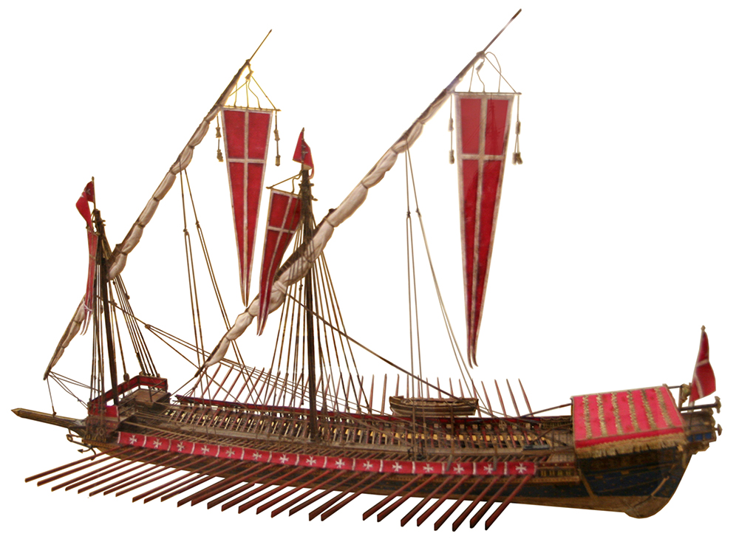
Γαλέρα του 16^{ου} αιώνα. Η γαλέρα ήταν πολεμικό πλοίο του οποίου το κατασκευαστικό σχέδιο γενικά είχε πάψει να χρησιμεύει σε μεταφορές εμπορευμάτων.
[Πηγή: http://en.academic.ru/dic.nsf/enwiki/924749]

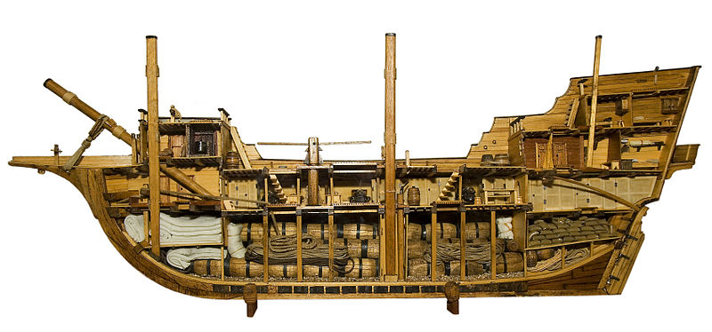
Τομή εμπορικού πλοίου του 17^{ου} αιώνα.
[Πηγή: Wikimedia Commons]

2.5 Οι νεότεροι χρόνοι

2.5.1 Ο 18ος αιώνας και η αναγέννηση της ελληνικής ναυτιλιακής ισχύος

Κατά τη διάρκεια του δέκατου όγδοου αιώνα, ο μεσογειακός κόσμος χαρακτηριζόταν από έναν σύνθετο ιστό σχέσεων μεταξύ κρατών, παράκτιων πόλεων και νησιών ειδικευμένων σε δραστηριότητες σχετικές με τη ναυτιλία. Στο θαλάσσιο εμπόριο ήταν διακριτοί δύο τεμνόμενοι θαλάσσιοι δρόμοι: ο πρώτος ήταν ο δρόμος Ανατολής – Δύσης που ένωνε τα λιμάνια της ανατολικής Μεσογείου με το Γιβραλτάρ και συνέχιζε στον Ατλαντικό, ενώ ο δεύτερος ήταν ο δρόμος Βορρά – Νότου ο οποίος ένωνε τις βόρειες με τις νότιες ακτές της ανατολικής Μεσογείου και βρισκόταν υπό τον έλεγχο των Οθωμανών.

Η οθωμανική αυτοκρατορία ήταν ένα ευρύ δίκτυο εθνικών και θρησκευτικών ομάδων, αστικών κέντρων και κομβικών σημείων εμπορικών συναλλαγών, υπό ηγεμονικό έλεγχο της αρχής του σουλτάνου. Στην άλλη πλευρά, οι «Δυτικές δυνάμεις» αντιπροσώπευαν ένα ακόμα πιό περίπλοκο σύστημα ανταλλαγών και αμοιβαίων επιρροών. Η πόλη κράτος της Βενετίας και το βασίλειο της Ισπανίας έχαναν έδαφος απέναντι στους νεώτερους γεωπολιτικούς παίκτες στην περιοχή, όπως η Γαλλία και η Αγγλία. Τη ίδια περίοδο η Αυστρία και η Ρωσία αναδεικνύονταν σε σημαντικές ηπειρωτικές δυνάμεις, με την τελευταία να προωθεί τα στρατηγικά της συμφέροντα ακόμα και στο θαλάσσιο χώρο της ανατολικής Μεσογείου όπως εμφαίνεται από τους ρωσο-τουρκικούς πολέμους του 1768 – 1774 και 1787 – 1792.
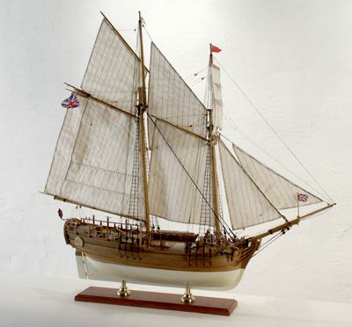
Μοντέλο εμπορικής σκούνας του 18^{ου} αιώνα.
[Πηγή: http://modellers-workshop.com/euromodel-99001-lyde-18th-century-schooner-170-scale-wood-ship-model-kit/ ]

Κατά τη διάρκεια του 18^{ου} αιώνα ανερχόμενες δυνάμεις ήταν η Αγγλία, η Γαλλία και δευτερευόντως η Ρωσία και η Αυστρία. Συγχρόνως η οθωμανική δύναμη ήταν σε πτώση, ενώ η Βενετία επρόκειτο να εξαφανιστεί τελικά ως ανεξάρτητο και οικονομικά ισχυρό κράτος. Αυτή η εξέλιξη ήταν προς όφελος των Ελλήνων που, ακόμα κάτω από τον οθωμανικό ζυγό, ανέπτυξαν μια δυναμική δραστηριότητα ως πειρατές, αλλά συνήθως λειτουργούσαν ακόμα πιο αποτελεσματικά ως θαλάσσιοι έμποροι και πλοιοκτήτες. Η ελληνόκτητη ναυτιλία έγινε βαθμιαία σημαντική σε περιφερειακό επίπεδο, καλύπτοντας με τις δραστηριότητές της την ολότητα της Μεσογείου και της Μαύρης Θάλασσας.

Αυτή η «αναγέννηση» της ελληνόκτητης ναυτιλίας εντοπιζόταν στα νησιά του Ιονίου και τη δυτική ακτή της ηπειρωτικής Ελλάδας κατά τη διάρκεια των πρώτων δύο τρίτων του 18^{ου} αιώνα, ενώ κατά τη διάρκεια του τελευταίου τρίτου μετατοπίστηκε στα νησιά του Αιγαίου πελάγους. Τα κύρια ναυτιλιακά κέντρα της δυτικής Ελλάδας ήταν τα νησιά Κεφαλονιά και Ζάκυνθος καθώς και οι παράκτιες πόλεις του Μεσολογγίου και του Γαλαξειδίου. Τα σκάφη τους έπλεαν κάτω από ποικίλες σημαίες: οθωμανική, «γκρεκο-οθωμανική» (greco-ottomana), βενετική, αγγλική, γαλλική, αυστριακή, ρωσική (μετά το 1776), καθώς επίσης και της Τοσκάνης, της Ραγκούσα, της Νάπολης και άλλων. Προς το τέλος του δέκατου όγδοου αιώνα, το κέντρο βάρους της ελληνόκτητης ναυτιλίας μετατοπίζεται στο Αιγαίο, με σημαντικά ναυτιλιακά κέντρα τα νησιά Τήνος, της Σίφνος, Μύκονος, Κέα, Πάτμος, Μήλος, Κίμολος, Χίος, Ψαρά, Ύδρα και Σπέτσες.

2.5.2 Ο 19ος αιώνας και η ανάδειξη των ελληνικών ναυτιλιακών δικτύων. Η «Χιώτικη φάση». Η «Ιόνιος φάση».

Σύμφωνα με τους ιστορικούς, η ανάπτυξη της σύγχρονης ελληνόκτητης ναυτιλίας συνδέθηκε ιδιαίτερα με το εμπόριο σιτηρών. Οι Έλληνες έμποροι και ναυτικοί είχαν σχετικά εύκολη πρόσβαση στους λιμένες της Μαύρης Θάλασσας, τόπους συγκέντρωσης και εξαγωγής της πλεονάζουσας παραγωγής σιτηρών της Ουκρανίας. Εκείνα τα σιτηρά μεταφέρονταν έπειτα στους διάφορους λιμένες της κεντρικής και δυτικής Μεσογείου. Με την έκρηξη της Γαλλικής Επανάστασης και των επόμενων ναπολεόντειων πολέμων, η Γαλλία έγινε ο σημαντικότερος εισαγωγέας σιταριού από το 1790 ως τη δεύτερη δεκαετία του 19ου αιώνα. Η Τουλόν και η Νίκαια αλλά συνήθως η Μασσαλία ήταν οι κύριοι λιμένες όπου οι Έλληνες εμποροκαπετάνιοι αποβιβάζονταν, διαπραγματεύονταν και πουλούσαν το φορτίο τους. Ο κύριος λόγος για εκείνη την εντυπωσιακή αύξηση σε ζήτηση για σιτάρι εκ μέρους της Γαλλίας ήταν ο αμοιβαίος αποκλεισμός που αυτή και η Αγγλία επέβαλαν η μια στην άλλη κατά τη διάρκεια των ναπολεόντειων πολέμων.

Ο Ναπολέων Βοναπάρτης πρώτος κήρυξε «ηπειρωτικό αποκλεισμό» στη Μεγάλη Βρετανία το 1806, απαγορεύοντας την εισαγωγή βρετανικών προϊόντων στην ευρωπαϊκή ηπειρωτική χώρα. Οι Βρετανοί αποκρίθηκαν με έναν θαλάσσιο αποκλεισμό σε όλα τα εμπορεύματα που προορίζονταν για τους λιμένες που ελέγχονταν από τους Γάλλους. Αυτό οδήγησε σε σοβαρές ελλείψεις στον ανεφοδιασμό σιταριού για το γαλλικό πληθυσμό και στη συνεπακόλουθη άνοδο της τιμής του σιταριού. Ένας μεγάλος αριθμός Ελλήνων εμπόρων και πλοιοκτητών ήταν πρόθυμοι να διατρέξουν τον κίνδυνο αντιποίνων σπάζοντας το βρετανικό αποκλεισμό, επειδή τους προσέλκυαν τα υψηλά περιθώρια κέρδους. Εντούτοις, τα ελληνόκτητα εμπορικά σκάφη μετέφεραν σιτηρά όχι μόνο στους γαλλικούς λιμένες αλλά και στους λιμένες που ελέγχονταν από τους Βρετανούς, όπως η Μινόρκα ή το Γιβραλτάρ.

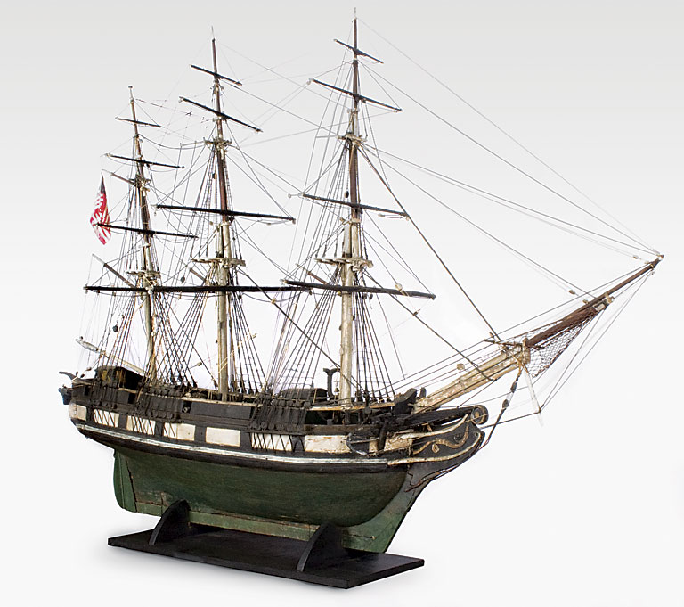
Εμπορικό ιστιοφόρο των αρχών του 19^{ου} αιώνα.
[Πηγή: http://www.antiquesandfineart.com/articles/media/images/00801-00900/00874/Merchant_Ship.jpg ]

Το εμπόριο σιτηρών συνέχισε να είναι μια σημαντική και ιδιαίτερα κερδοφόρα δραστηριότητα καθ’ όλη τη διάρκεια του 19ου αιώνα, ενώ στη συνέχεια προστέθηκαν το εμπόριο του βαμβακιού και του ξυλάνθρακα για τις ανάγκες της βιομηχανίας. Κατά τη διάρκεια του 19ου αιώνα, το εμπόριο και η ναυτιλία οργανώθηκαν βάσει των διεθνών εμπορικών και θαλάσσιων δικτύων που συμμετείχαν στη διαδικασία της τότε «παγκοσμιοποίησης» της παγκόσμιας οικονομίας. Μέσα σε αυτό το πλαίσιο της γρήγορης οικονομικής και εμπορικής ανάπτυξης, ένας ιδιαίτερος τύπος θαλάσσιας μεταφοράς έγινε προσοδοφόρο αντικείμενο εξειδίκευσης της ελληνόκτητης ναυτιλίας, το φορτίο «χύδην» (in bulk) που μεταφερόταν με τα ελεύθερα φορτηγά σκάφη (tramps) . Εντούτοις, η γρήγορη ανάπτυξη της ελληνικής ναυτιλίας ελεύθερων φορτηγών ήταν στενά συνδεδεμένη με την ύπαρξη και το δυναμισμό ενός μεγάλου αριθμού ελληνικών κοινοτήτων της Διασποράς. Από το 18ο αιώνα έως την αρχή του 20^{ου} αιώνα, η ελληνική Διασπορά ήταν παρούσα σχεδόν σε όλους τους σημαντικούς λιμένες της ανατολικής Μεσογείου και της Μαύρης Θάλασσας, στη Μασσαλία της Γαλλίας και ακόμη και πέρα από το Γιβραλτάρ, στους λιμένες των βόρειων θαλασσών όπως το Λονδίνο, το Λίβερπουλ, το Αμβούργο, η Αμβέρσα, το Άμστερνταμ, και το Ρότερνταμ.

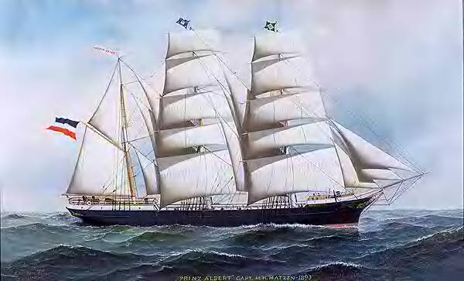
Ένα Clipper ship στα μέσα του 19^{ου} αιώνα.
[Πηγή: Wikimedia Commons]

Μια αλληλουχία ιστορικών γεγονότων κατά τη διάρκεια του 19^{ου} αιώνα έπαιξε καθοριστικό ρόλο στην περαιτέρω πρόοδο των ελληνικών θαλάσσιων δραστηριοτήτων και τον πλουτισμό των ελληνικών εμπορικών κοινοτήτων. Ένα τέτοιο γεγονός ήταν και η βρετανική διείσδυση στον τομέα των οικονομικών και εμπορικών πολιτικών του Ευξείνου Πόντου. Πριν από τον πόλεμο της Κριμαίας (1853 – 1856), η Ρωσία ήταν ένας από τους σημαντικότερους προμηθευτές σιτηρών για τη Μεγάλη Βρετανία. Μετά από τον πόλεμο, που είχε φέρει αντιμέτωπες τις δύο χώρες, η Βρετανία προσπάθησε να βρεί ένα υποκατάστατο της Ρωσίας στον ανεφοδιασμό με τέτοια προϊόντα. Για αυτό το λόγο η Βρετανία εφάρμοσε μια σειρά πολιτικών που προωθούσαν πιό στενούς οικονομικούς δεσμούς με την Οθωμανική Αυτοκρατορία, αλλά και που ενθάρρυναν μια όσο το δυνατόν μεγαλύτερη παραγωγή σιταριού στα παραδουνάβια εδάφη. Σε αυτό το εμπόριο σιτηρών από τις παρευξείνειες περιοχές προς τη Βρετανία αναμείχθηκαν ενεργά οι Έλληνες έμποροι και πλοιοκτήτες, αποκομίζοντας σημαντικότατα κέρδη. Είναι επίσης ενδιαφέρον το ότι, σύμφωνα με τους μελετητές, το 80%-90% των Ελλήνων που αναμίχθηκαν στις εμπορικές δραστηριότητες στην παραδουνάβια περιοχή κατά τη διάρκεια του 19ου αιώνα αποτελούνταν από ελληνικής καταγωγής βρετανούς υπηκόους, ντόπιους των Επτανήσων.

Επιπροσθέτως, ένας σημαντικότερος παράγοντας της επιτυχούς σύμπραξης μεταξύ των ελληνικών και βρετανικών οικονομικών συμφερόντων κατά τη διάρκεια του 19ου αιώνα μπορεί να εντοπισθεί στην ύπαρξη δύο πυκνοκατοικημένων και αναπτυγμένων ελληνικών κοινοτήτων στην Αγγλία, στο Λονδίνο και το Λίβερπουλ. Οι ελληνικές κοινότητες της Διασποράς, που βρέθηκαν στρατηγικά στα δύο ακραία σημεία ενός σημαντικού εμπορικού δρόμου (η διαδρομή «Ανατολής-Δύσης», όπως ήδη αναφέρθηκε), διασφάλιζαν μια συνεχή ροή ανθρώπων, κεφαλαίων και πληροφοριών προς τις ελληνόκτητες ναυτιλιακές επιχειρήσεις. Οι ελληνικές κοινότητες στην Αγγλία, χώρα που αποτελούσε τον ισχυρό πόλο εκείνου του εμπορικού δρόμου, έγιναν βαθμιαία προεξέχουσες, εάν όχι κυρίαρχες, μέσα στο παγκόσμιο πλέον ελληνικό ναυτιλιακό δίκτυο.

Εν τω μεταξύ, τα πρώτα ατμόπλοια έκαναν την εμφάνισή τους...
Το πρώτο σκάφος που τροφοδοτείται από τον ατμό ήταν το Pyroscaphe που ναυπηγήθηκε από το μαρκήσιο de Jouffroy d'Abbans το 1783. Έπλευσε στον ποταμό Soane αλλά αποδείχθηκε αναξιόπιστο. Ο μαρκήσιος δεν ανέπτυξε ποτέ την ιδέα περαιτέρω. Το πρώτο επιτυχές ατμόπλοιο ήταν το Charlotte Dundas που ναυπηγήθηκε το 1802 από τον William Symington. Με πολύ γρήγορους ρυθμούς τα ατμόπλοια άρχισαν να κατακτούν τις θάλασσες κατά τη διάρκεια του 19^{ου} αιώνα. Οι Έλληνες πλοιοκτήτες καθυστέρησαν να περάσουν στη νέα τεχνολογία, αλλά από τη δεκαετία του 1880 εμφανίζονται να υιοθετούν το νέο ρεύμα.

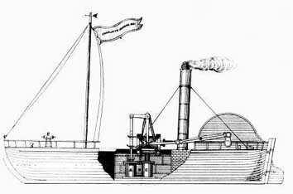
Ένα από τα πρώτα ατμόπλοια του 19^{ου} αιώνα. Το εικονιζόμενο είναι πιθανώς το Charlotte Dundas που ναυπηγήθηκε από τον William Symington το 1802.
[Πηγή: http://www.saburchill.com/history/chapters/IR/033.html ]

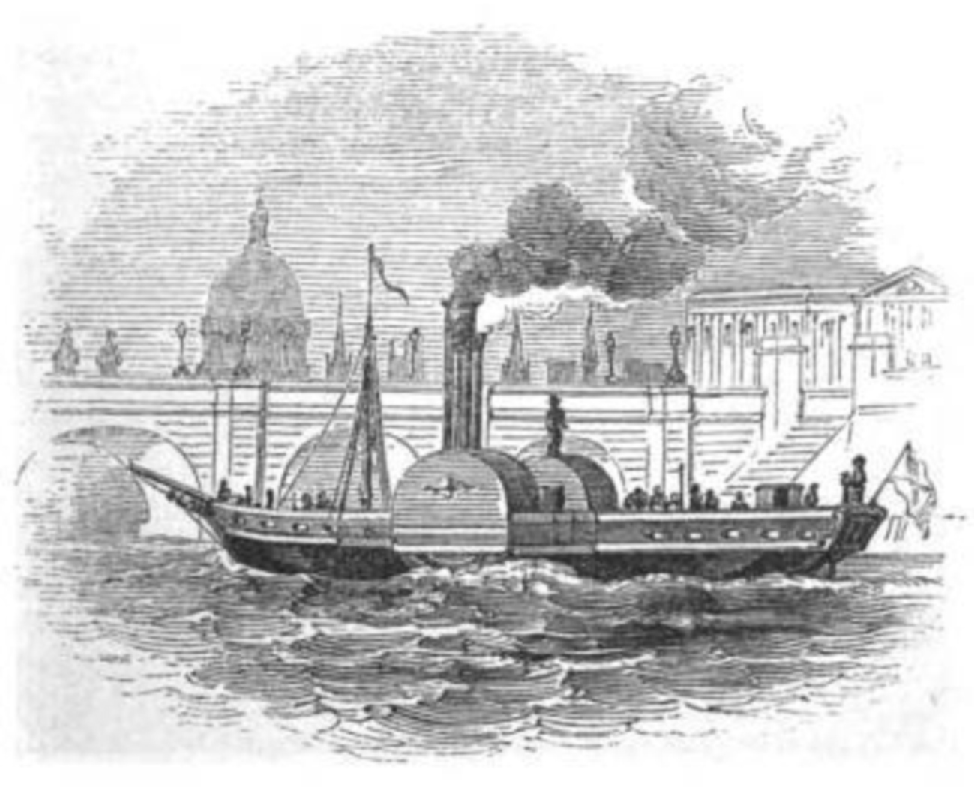
Ατμόπλοιο στον Τάμεση (1846).
[Πηγή: http://zythophile.wordpress.com/2010/11/08/yarmouth-ale-sweet-and-salty/ ]

Όσον αφορά τη συγκεκριμένη περίοδο, δηλαδή την εποχή του περάσματος από τα ιστιοφόρα στα ατμόπλοια, είναι ενδιαφέρον να σημειωθεί ότι μέχρι το 1880 τα ελληνόκτητα σκάφη μεταφέρανε είτε γενικό φορτίο είτε σιτηρά χύδην σε μεγάλες ποσότητες από τη Μαύρη Θάλασσα στους αγγλικούς λιμένες, ενώ κατά την επιστροφή τους στη Μεσόγειο φόρτωναν νήματα, κλωστοϋφαντουργικά προϊόντα, ή άνθρακα. Από το 1890 ως τις αρχές του 20^{ου} αιώνα (1914), τα ελληνόκτητα σκάφη δραστηριοποιήθηκαν όλο και περισσότερο στις μεταφορές του αγγλικού άνθρακα στη λεκάνη της Μεσογείου. Συγχρόνως και παρά την προεξέχουσα θέση του πόλου της που ήταν εγκαθιδρυμένος στην Αγγλία, η σημασία της ελληνικής Διασποράς που ήταν εγκατεστημένη κατά μήκος των ακτών της Μεσογείου αυξανόταν σταθερά. Λίγο μετά το τέλος του 19^{ου} αιώνα, οι Έλληνες της Αιγύπτου ήλεγχαν το 26% των αιγυπτιακών εξαγωγών βαμβακιού.

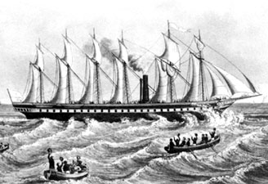
Το σκάφος Great Britain (1843), το πρώτο ατμόπλοιο-ιστιοφόρο με μεταλλική γάστρα.
[Πηγή: http://www.britannica.com/EBchecked/media/3777/The-Great-Britain-the-first-steamship-with-an-iron-hull
Τέλος, σε σχέση με τα οργανωσιακά χαρακτηριστικά της ελληνικής και ελληνόκτητης ναυτιλίας του 19^{ου} αιώνα, θα πρέπει να αναφερθεί ότι η μεγάλη και τόσο επιτυχημένη πορεία των Ελλήνων θαλασσοπόρων και επιχειρηματιών διακρίνεται σε δύο φάσεις: η πρώτη φάση είναι η λεγόμενη «Χιώτικη» και η οποία διήρκεσε από το 1830 έως τη δεκαετία του 1860. Ονομάσθηκε έτσι επειδή χαρακτηριζόταν από την πρωτοκαθεδρία ενός αριθμού ναυτιλιακών οικογενειών με καταγωγή από τη Χίο. Η δεύτερη φάση, η οποία καλύπτει την περίοδο από τη δεκαετία του 1870 έως το 1900, ονομάσθηκε «Ιόνιος» επειδή κατά τη διάρκειά της κυριάρχησε ένα δίκτυο ναυτιλιακών οικογενειών με καταγωγή από τα νησιά του Ιονίου πελάγους. Μια αναλυτικότερη παρουσίαση αυτών των δικτύων θα μελετήσουμε σε επόμενο κεφάλαιο.

2.5.3 Μεταξύ δύο εποχών: «Από του ιστίου εις τον ατμόν». Περιπτώσεις επιτυχημένης τεχνο-οικονομικής μετεξέλιξης ναυτιλιακών επιχειρήσεων και παρακμής παραδοσιακών «ναυτότοπων»

Σοβαρές αλλαγές εμφανίστηκαν στην οργάνωση του δια θαλάσσης εμπορίου από το 1860 και πέρα λόγω της εισαγωγής των ατμοπλοίων. Αυτές οι αλλαγές οδήγησαν στο χωρισμό του διεθνούς εμπορικού ναυτικού σε δύο ευδιάκριτους κλάδους, τη ναυτιλία σκαφών της γραμμής (cargo liners) και τη ναυτιλία των ελεύθερων φορτηγών (tramps). Είναι ενδιαφέρον να σημειωθεί ότι οι Έλληνες πλοιοκτήτες, αν και ενεργοί στη ναυτιλιακή βηομηχανία σκαφών της γραμμής, ήταν και παρέμειναν ειδικευμένοι κυρίως στις ναυτιλιακές δραστηριότητες ελεύθερων φορτηγών.

Ένα περισσότερο σημαντικό στοιχείο που πρέπει να αναφέρουμε σχετικά με το πέρασμα από τα ιστιοφόρα στα ατμόπλοια είναι ότι το «Ιόνιο» ναυτιλιακό δίκτυο είναι ότι ήταν αυτό που επηρέασε τη μετάβαση από «το ιστίο στον ατμό». Η μεταβολή αυτή ξεκίνησε από την περίοδο του 1880 και συνεχίστηκε για αρκετό χρόνο μέσα στον 20^{ο} αιώνα. Οι πλουσιότερες Ιόνιες οικογένειες κατείχαν το απαραίτητο κεφάλαιο για να επενδύσουν στη νέα τεχνολογία των ατμοπλοίων, κάτι που δεν ήταν η περίπτωση για την πλειοψηφία των παραδοσιακών ελληνικών πλοιοκτητών εκείνου του καιρού. Εντούτοις, μια πολύ σημαντική παράλληλη πρακτική πρέπει να αναφερθεί εδώ. Αρκετά συχνά, οι καπετάνιοι των πρώτων ελληνόκτητων ατμοπλοίων ήταν επίσης οι συμπλοιοκτήτες τους (ακόμα κι αν ήταν σε ένα μικρό ποσοστό της αξίας του σκάφους). Όταν αυτά τα σκάφη έφθαναν σε κάποια ηλικία και εθεωρούντο χρησιμοποιημένα, αυτοί οι ίδιοι καπετάνιοι τα αγόραζαν εξ ολοκλήρου και γίνονταν γνήσιοι πλοιοκτήτες. Μόλις οι μοναχοβάποροι αυτοί πλοιοκτήτες διέσχιζαν εκείνη τη γραμμή συσσώρευσης κεφαλαίου και τεχνογνωσίας, το να γίνουν πλοιοκτήτες μεγάλης κλίμακας ήταν, τουλάχιστον για έναν αριθμό από αυτούς, μόνο υπόθεση χρόνου.

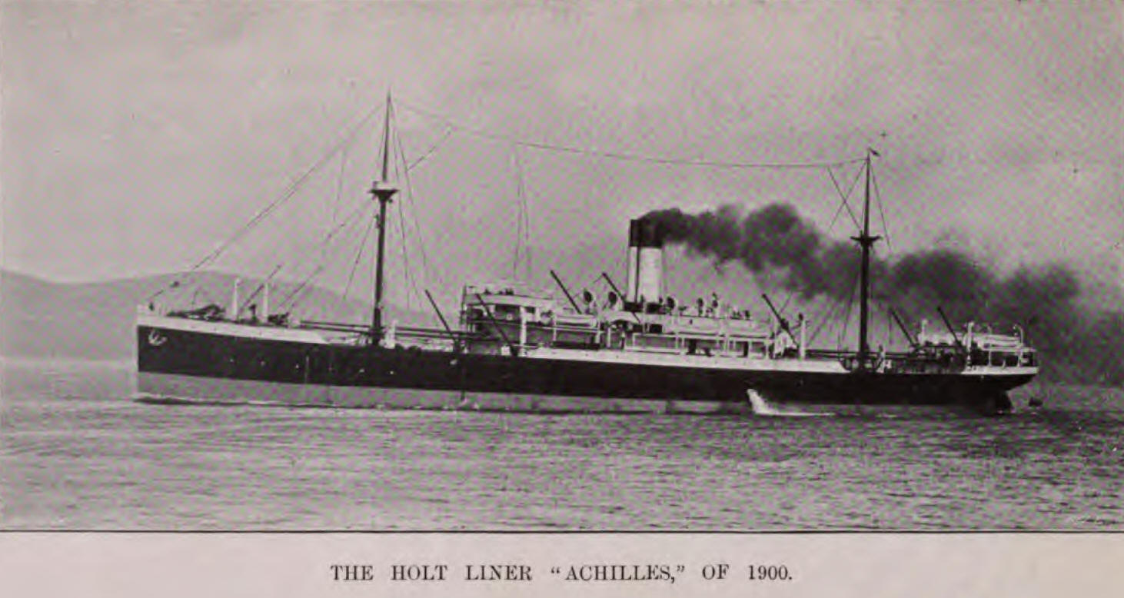
Το ατμόπλοιο «Αχιλλεύς», στα 1900.
[Πηγή: http://www.electricscotland.com/history/transport/scotts6.htm ]

2.5.4 Το πρώτο μισό του 20ού αιώνα: η περίοδος της «εξάπλωσης». Ο Πρώτος Παγκόσμιος Πόλεμος. Η καινοτόμος «αντικυκλική επενδυτική συμπεριφορά των Ελλήνων εφοπλιστών»

Κατά την πρώτη δεκαετία του 20^{ου} αιώνα η ελληνική και ελληνόκτητη ναυτιλία διατήρησε τη μορφή που είχε λάβει στον προηγούμενο αιώνα. Ο πρώτος παγκόσμιος πόλεμος όμως (1914 – 1918) προκάλεσε μια δομική μετατόπιση των εμπορικών δραστηριοτήτων των ελληνόκτητων σκαφών έξω από τη Μεσόγειο. Αφενός, λόγω του πολέμου, τα στενά των Δαρδανελλίων έκλεισαν στην εμπορική ναυσιπλοΐα με απόφαση των οθωμανικών αρχών, προκαλώντας έμμεσα την απώλεια της αγοράς Μαύρης Θάλασσας για τους Έλληνες πλοιοκτήτες. Αφετέρου, ένας μεγάλος αριθμός ελληνόκτητων σκαφών ναυλώθηκε από τους συμμάχους και χρησιμοποιήθηκε για τις ανάγκες μεταφορών των συμμάχων σε θαλάσσιες περιοχές πολύ πέρα από τη λεκάνη της Μεσογείου. Κατά συνέπεια, και για λόγους ανεξάρτητους από τη θέλησή τους, οι Έλληνες πλοιοκτήτες «αναγκάστηκαν» να αρχίσουν να εργάζονται και να δικτυώνονται σε παγκόσμιο επίπεδο, κάτι που θα είχε πολύ θετικό αντίκτυπο για αυτούς στο μέλλον.

Η περίοδος του μεσοπολέμου (1918 – 1939) υπήρξε μεταβατική όσον αφορά τη διεθνή κατανομή της εργασίας των θαλάσσιων μεταφορών, αφού προκάλεσε μόνιμες αλλαγές στη δομή του παγκόσμιου θαλάσσιου εμπορίου. Ένα από τα εμφανέστερα σημεία αυτών των αλλαγών ήταν η μείωση του μεριδίου της Μεγάλης Βρετανίας στις διεθνείς ναυτιλιακές δραστηριότητες σκαφών της γραμμής και ελεύθερων φορτηγών (tramps). Κατά συνέπεια, ένα μεγάλο μέρος των ναυτιλιακών δραστηριοτήτων ελεύθερων φορτηγών τέθηκε υπό τον έλεγχο Ελλήνων, Ιαπώνων και Νορβηγών πλοιοκτητών. Πρέπει να σημειωθεί ότι η επιτυχία των Ελλήνων πλοιοκτητών οφειλόταν εν μέρει στη σημαντική συνεισφορά και το δυναμισμό των ελληνικών ναυτιλιακών γραφείων και των αντιπροσώπων τους στο Λονδίνο.

Είναι αποκαλυπτικό το να σημειώσουμε ότι το 1936 η κατανομή των διεθνών ναύλων των ελληνόκτητων πλοίων ήταν η ακόλουθη: α) σχεδόν 44% για τους λιμένες Μεσογείου και Μαύρης Θάλασσας, β) σχεδόν 30% για τους λιμένες της βόρειας Ευρώπης, και γ) περίπου 27% για τους λιμένες του Ατλαντικού (εκτός από στην Ευρώπη), του Ειρηνικού και του Ινδικού ωκεανού. Αφ' ετέρου, περίπου την ίδια χρονική περίοδο (1938) ο ελληνόκτητος στόλος, που ταξινομείται ένατος ανάμεσα στα παγκόσμια εμπορικά ναυτικά, αντιπροσωπεύει το 3% της παγκόσμιας χωρητικότητας. Οι Έλληνες πλοιοκτήτες εξελίσσονταν γρήγορα σε μια παγκόσμια σημαντική οικονομική δύναμη.

Ένα άλλο εντυπωσιακό στοιχείο που χαρακτηρίζει τη στρατηγική της ναυτιλιακής πολιτικής των Ελλήνων πλοιοκτητών – εφοπλιστών και το οποίο πρωτοεμφανίσθηκε κατά την ιστορική περίοδο που εξετάζουμε είναι η περίφημη «αντικυκλική επενδυτική συμπεριφορά των Ελλήνων εφοπλιστών». Αυτή η συμπεριφορά αναπτύχθηκε από τους Έλληνες επιχειρηματίες της ναυτιλίας στα χρόνια της μεγάλης οικονομικής κρίσης της δεκαετίας του 1930. Πράγματι, ενώ εκείνα τα χρόνια η παγκόσμια ναυτιλία εμφάνιζε ανεμικούς ή και αρνητικούς ρυθμούς ανάπτυξης, ο ελληνόκτητος στόλος συνέχισε να αυξάνεται. Οι Έλληνες πλοιοκτήτες – εφοπλιστές ανέπτυξαν μια καινοτόμο επιχειρηματική πρακτική σύμφωνα με την οποία σε περιόδους που η ναυλαγορά βρισκόταν χαμηλά και τα πλοία ήταν φτηνά προχωρούσαν σε μαζικές αγορές νέων πλοίων. Κατ’ αυτόν τον τρόπο μπορούσαν να αυξήσουν τον αριθμό των πλοίων τους τη στιγμή που οι ανταγωνιστικοί στόλοι συρρικνώνονταν, ενώ συγχρόνως προετοιμάζονταν για την επερχόμενη αντιστροφή των συνθηκών της αγοράς που θα χαρακτηριζόταν από αύξηση των ναύλων και ακόμα μεγαλύτερα κέρδη για τους ίδιους. Τα ελληνικά ναυτιλιακά γραφεία του Λονδίνου εφάρμοσαν συστηματικά αυτή την πρακτική και έτσι κατόρθωσαν να εκμεταλλευθούν την κρίση που τότε αντιμετώπιζε ο βρετανικός στόλος. «Η αντικυκλική επενδυτική συμπεριφορά των Ελλήνων εφοπλιστών» που εγκαινιάσθηκε στα χρόνια του 1930 συνεχίζεται με επιτυχία μέχρι σήμερα.

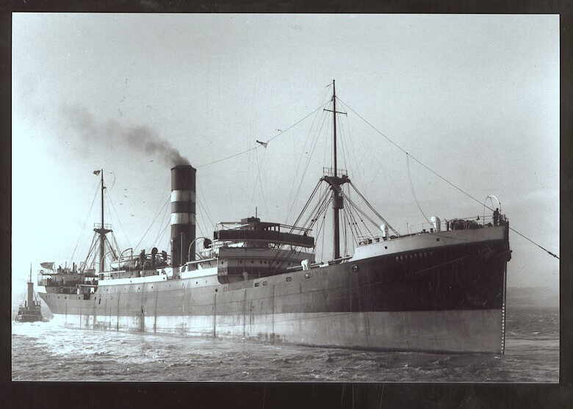
Ένα General Cargo του 1930.
[Πηγή: Wikimedia Commons]

2.5.5. Οι «Έλληνες του Λονδίνου» και η «Ελληνική Επιτροπή Ναυτιλιακής Συνεργασίας» (Greek Shipping Co-operation Committee) του Λονδίνου.

Οι πρώτοι Έλληνες ήλθαν στο Λονδίνο στις αρχές του 19^{ου} αιώνα από το νησί της Χίου, όπως αναφέρει ο πρόεδρος (εν έτει 2006) του Greek Shipping Co-operation Committee Επαμεινώνδας Εμπειρίκος. Ήταν συχνά και έμποροι και πλοιοκτήτες και ανακατέφθηκαν στην εξαγωγή του σιταριού από τη ρωσική Μαύρη Θάλασσα στην Ευρώπη. Ήταν πολύ επιτηχημένοι και οι επιχειρήσεις τους ευημέρησαν. Μέλος της οικογένειας Ράλλη ήταν ένας από τους ιδρυτές του περίφημου «Baltic Exchange» στα μέσα του 19^{ου} αιώνα. Με το ξέσπασμα του πολέμου της Κριμαίας, το εμπόριο σιταριού με τη Ρωσία δεν ήταν πλέον βιώσιμο, οπότε και άλλες ελληνικές οικογένειες ήρθαν στο Λονδίνο, εξειδικευμένες πλέον στο εμπόριο σιταριού από τις παραδουνάβιες χώρες. Αυτές οι οικογένειες είχαν διασυνδέσεις με τη Ρουμανία και ανέπτυξαν το εμπόριο μεταξύ εκείνης της χώρας, της Μεγάλης Βρετανίας και άλλων ευρωπαϊκών χωρών.

Η «Ελληνική Επιτροπή Ναυτιλιακής Συνεργασίας», η οποία συνένωσε τους Έλληνες πλοιοκτήτες και εφοπλιστές του Λονδίνου, ιδρύθηκε το 1935. Στη δεκαετία του 1930, λόγω της σοβαρής πτώσης των ναύλων, Βρετανοί, Έλληνες και άλλοι πλοιοκτήτες δημιούργησαν μια κοινοπραξία που θα μπορούσε να εγγυθεί ένα ελάχιστο ποσοστό κέρδους για τις θαλάσσιες μεταφορές μεταξύ Αργεντινής και Βρετανίας. Το 1935, μια επιτροπή ιδρύθηκε για να διαχειριστεί αυτό το επιχειρησιακό σχήμα. Τότε ήταν που η ελληνική επιτροπή ναυτιλιακής συνεργασίας διαμορφώθηκε, για να αντιπροσωπεύσει τα ελληνικά συμφέροντα. Πολλοί Έλληνες από τη Χίο και Κάσσο ήρθαν στο Λονδίνο, μεταξύ των δύο παγκόσμιων πολέμων. Περισσότεροι ήρθαν μετά από το Δεύτερο Παγκόσμιο Πόλεμο και η ροή έγινε ακόμα μεγαλύτερη στις αρχές της δεκαετίας του 1960 όταν θέσπισε ο John F. Kennedy τα φορολογικά μέτρα που έκαναν πολλούς Έλληνες να κινηθούν από τη Νέα Υόρκη προς το Λονδίνο. Αυτοί ήταν οι παράγοντες που ώθησαν τον ελληνικό ναυτιλιακό τομέα του Λονδίνου να καταλάβει προεξέχουσα θέση στο χώρο της ελληνόκτητης και παγκόσμιας ναυτιλίας. Στα τέλη της δεκαετίας του 2010 λειτουργούσαν περίπου εκατό ελληνικά ναυτιλιακά γραφεία στο Λονδίνο.

2.5.6 Ο Δεύτερος Παγκόσμιος Πόλεμος και οι επιπτώσεις του. Η εκ νέου αναγέννηση του ελληνόκτητου εμπορικού στόλου. Η εγγύηση του ελληνικού κράτους και τα εκατό «Λίμπερτυ»

Μια νέα εποχή για την ελληνόκτητη ναυτιλία εγκαινιάστηκε από το δεύτερο παγκόσμιο πόλεμο και την έκβασή του. Η συνεπακόλουθη μετατόπιση της παγκόσμιας ναυτικής ηγεμονίας από τη Μεγάλη Βρετανία στις ΗΠΑ προκάλεσε σημαντικές αλλαγές στη δομή της διεθνούς ναυτιλίας, πολλές από τις οποίες υπήρξαν αποδεδειγμένα ευεργετικές για τον ελληνόκτητο εμπορικό στόλο. Το ελληνικό και ελληνόκτητο εμπορικό ναυτικό είχε υποστεί τεράστιες απώλειες κατά τη διάρκεια του Δευτέρου Παγκοσμίου πολέμου. Ως αναγνώριση αυτών των απωλειών ήλθε η απόφαση των ΗΠΑ να βοηθήσουν στην ανασύσταση του ελληνικού εμπορικού στόλου. Ένα γεγονός ιστορικής σπουδαιότητας για την ελληνική ναυτιλία ήταν όταν μετά από το Δεύτερο Παγκόσμιο πόλεμο, η ελληνική κυβέρνηση έδωσε ορισμένες οικονομικές εγγυήσεις έτσι ώστε 100 Liberty ships («σκάφη ελευθερίας») και επτά πετρελαιοφόρα δεξαμενόπλοια «T2» να μπορέσουνν να δοθούν από τις ΗΠΑ στους Έλληνες πλοιοκτήτες και εφοπλιστές. Αυτό το γεγονός σηματοδότησε την αρχή της πιό πρόσφατης ανανέωσης του ελληνικού εμπορικού ναυτικού…

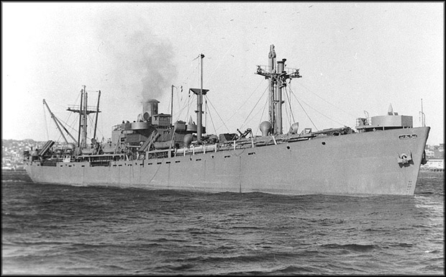
Το περίφημο «Liberty”.
[Πηγή: Wikimedia Commons]

2.5.7 Οι μεταπολεμικές «σημαίες ευκαιρίας» και οι νέες επιχειρηματικές προκλήσεις. Η άνοδος της ελληνόκτητης εμπορικής ναυτιλίας στο επίπεδο της παγκόσμιας επιχειρηματικής δύναμης.

Μετά τον 2^{ο} Παγκόσμιο Πόλεμο, ίσως η σημαντικότερη αλλαγή στη δομή της διεθνούς ναυτιλίας ήταν η εμφάνιση των αποκαλούμενων «σημαιών ευκαιρίας», ή «ανοικτά νηολόγια». Οι ΗΠΑ είχαν ήδη εγκαινιάσει την πολιτική των σημαιών ευκαιρίας πριν από το Δεύτερο Παγκόσμιο Πόλεμο όταν, το 1922, άρχισε η σημαία του Παναμά να χρησιμοποιείται από αμερικανόκτητα εμπορικά πλοία για τη μεταφορά οινοπνευματωδών ποτών κατά τη διάρκεια της περίφημης «ποτοαπαγόρευσης». Κατόπιν, το 1948, οι ΗΠΑ διευκόλυναν τη δημιουργία μιας δεύτερης σημαίας ευκαιρίας, αυτή της Λιβερίας, η οποία ακολουθήθηκε από μια τρίτη, τη σημαία της Ονδούρας. Στα έτη μετά το 1950, σε αυτές τις τρεις σημαίες, που ονομάσθηκαν «Panholib» με βάση τα αρχικά των αντίστοιχων χωρών, προστέθηκε ένας σημαντικός αριθμός άλλων ανοικτών νηολογίων όπως η Κόστα Ρίκα, οι Βερμούδες, η νήσος του Μαν, η Κύπρος, το Βανουάτου, ο Λίβανος, η Μάλτα, το Μπανγκλαντές, τα Νησιά Μάρσαλ, ο Άγιος Βικέντιος, τα νησιά Καϊμάν, οι Μπαχάμες και το Χονγκ Κονγκ, για να ονομάσουμε μερικά. Οι αμερικανικές αρχές προώθησαν αρχικά τη δημιουργία αυτών των σημαιών ευκαιρίας για να διασφαλίσουν ένα χαμηλό λειτουργικό κόστος του εμπορικού στόλου υπό έλεγχό τους. Εντούτοις, αυτή η πολιτική επέτρεψε στους ναυτιλιακούς επιχειρηματίες των παραδοσιακών ναυτικών δυνάμεων όπως η Ελλάδα και η Νορβηγία να γίνουν ιδιαίτερα ενεργοί στις υπηρεσίες θαλάσσιων μεταφορών μεταξύ των Τρίτων χωρών.

Η δημιουργία και ο πολλαπλασιασμός των ανοικτών νηολογίων επέτρεψαν στους Έλληνες πλοιοκτήτες να ανακαλύψουν πάλι τη δημοφιλή πρακτική των προκατόχων τους του 19ου αιώνα: η χρήση πολλών διαφορετικών εθνικών σημαιών, εναλλακτικά και με βάση τις ανάγκες και τα συγκριτικά πλεονεκτήματα της στιγμής. Είναι ενδιαφέρον να εξετασθούν οι στατιστικές όσον αφορά αυτό το θέμα: το 1946 τα υπολείμματα του ελληνικού στόλου καταχωρήθηκαν σχεδόν εξ ολοκλήρου στο νηολόγιο του ελληνικού κράτους. Ως το 1949 το ποσοστό των ελληνόκτητων σκαφών που έπλεαν υπό ελληνική σημαία είχε μειωθεί στο 50%, και ως το 1958 μόνο το 13% των ελληνόκτητων σκαφών ήταν καταχωρημένα στο εθνικό ελληνικό νηολόγιο. Αυτοί οι αριθμοί παρουσιάζουν ισχυρή έξοδο των ελληνόκτητων σκαφών από το εθνικό νηολόγιό τους που έχει εμφανιστεί μέσα σε ακριβώς 12 έτη και με συνέπεια την υιοθέτηση μιας σημαίας ευκαιρίας στο εντυπωσιακό ποσοστό του 87%. Συγχρόνως, οι Έλληνες πλοιοκτήτες αντικαθιστούσαν τη Μεγάλη Βρετανία με τις ΗΠΑ ως τον πλέον σημαντικό εμπορικό και στρατηγικό τους συνέταιρο.

2.5.8 Η ελληνική ναυτιλία στην αυγή του 21ου αιώνα: η κατάκτηση της πρώτης θέσης στην κατάταξη ισχύος. Παγκοσμιοποιημένο οικονομικό, εργασιακό και επιχειρηματικό περιβάλλον: προκλήσεις και προοπτικές

Στο δεύτερο μισό του 20ου αιώνα διαπιστώθηκε μια πρωτοφανής ανοδική πορεία της ελληνόκτητης ναυτιλιακής δύναμης και της σπουδαιότητας του στόλου της. Η έκβαση αυτής της πορείας ήταν η καταξίωση του ελληνόκτητου στόλου ως πρώτου παγκοσμίως. Από το 1973 έως 2008, ο ελληνόκτητος εμπορικός στόλος κατέλαβε την πρώτη θέση παγκοσμίως ως προς τη μεταφορική ικανότητα. Το 2009 πέρασε στη δεύτερη θέση πίσω από την Ιαπωνία, ενώ στη συνέχεια επανέκτησε την πρώτη θέση. Ιστορικά, είναι ενδιαφέρον να εξεταστούν τα στοιχεία του 2008. Όπως αναφέρεται στην αναθεώρηση των θαλάσσιων μεταφορών (ROMT 2008: 38), τον Ιανουάριο του 2008 η Ελλάδα συνεχίζει να είναι η χώρα με το μεγαλύτερο ελεγχόμενο στόλο, συμπληρώνοντας συνολικά 174.6 εκατομμύρια DWT και 3.115 σκάφη. (…) Τριάντα δύο τοις εκατό του ελληνόκτητου στόλου χρησιμοποιούν τη εθνική σημαία, ενώ 68 τοις εκατό χρησιμοποιούν ξένες σημαίες. Όσον αφορά στους τύπους σκαφών, ο ελληνόκτητος στόλος περιλαμβάνει 82.7 εκατομμύρια DWT για πλοία χύδην ξηρού φορτίου, 76.3 εκατομμύριο DWT για πετρελαιοφόρα, 8.3 εκατομμύριο DWT για πλοία μεταφοράς τυποποιημένων εμπορευματοκιβωτίων (container ships), 4.3 εκατομμύριο DWT για σκάφη γενικού φορτίου και 3.0 εκατομμύριο DWT άλλων σκαφών. Το μερίδιο της υπό ξένη σημαία χωρητικότητας είναι υψηλότερο μεταξύ των πλοίων γενικού φορτίου (93 %) και χαμηλότερο μεταξύ των πετρελαιοφόρων (56 %).

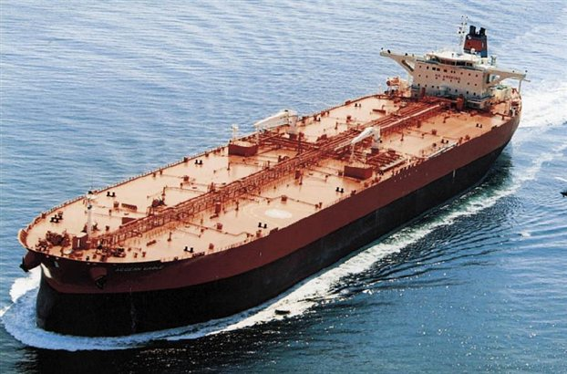
Σύγχρονο ελληνόκτητο εμπορικό πλοίο.
[Πηγή: Wikimedia Commons]

Σύμφωνα με όλες τις ενδείξεις, ο 21^{ος} αιώνας προοιονοίζεται ελπιδοφόρος για την ελληνόκτητη ναυτιλία. Ο κατωτέρω πίνακας είναι ενδεικτικός των σημερινών τάσεων σε παγκόσμιο επίπεδο.

Οι 10 χώρες με το μεγαλύτερο υπό έλεγχο στόλο (dwt) τον Ιανουάριο του 2012.
Χώρα ιδιοκτησίας (ανεξάρτητα από σημαία) | Αριθμός σκαφών  Εθνική σημαία | Αριθμός σκαφών  Ξένη σημαία | Σύνολο αριθμού σκαφών | Χωρητικότητα  υπό εθνική σημαία | Χωρητικότητα  υπό ξένη σημαία | Συνολική χωρητικότητα | Ποσοστό χωρητικότητας υπό ξένη σημαία | Ποσοστό επί της παγκόσμιας αγοράς, 01/01/12
1. Ελλάς | 738 | 2583 | 3321 | 64.921.486 | 159.130.395 | 224.051.881 | 71.02 % | 16.1%
2. Ιαπωνία | 717 | 3243 | 3960 | 20.452.832 | 197.210.070 | 217.662.902 | 90.60% | 15.6%
3. Γερμανία | 422 | 3567 | 3989 | 17.296.198 | 108.330.510 | 125.626.708 | 86.23% | 9.03%
4. Κίνα | 2060 | 11569 | 3629 | 51.716.318 | 72.285.422 | 124.001.740 | 58.29% | 8.91%
5. Κορέα, Νότιος | 740 | 496 | 1236 | 17.102.300 | 39.083.270 | 56.185.570 | 69.56% | 4.04%
6. Η.Π.Α. | 741 | 1314 | 2055 | 7.162.685 | 47.460.048 | 54.622.733 | 86.89% | 3.92%
7. Ταϊβάν (Κίνα) | 470 | 383 | 853 | 28.884.470 | 16.601.518 | 45.485.988 | 36.50% | 3.27%
8. Νορβηγία | 851 | 1141 | 1992 | 15.772.288 | 27.327.579 | 43.099.867 | 63.41% | 3.10%
9. Δανία | 394 | 649 | 1043 | 13.463.727 | 26.527.607 | 39.991.334 | 66.33% | 2.87%
10. Κινεζική Ταϊπέι | 102 | 601 | 703 | 4.076.815 | 34.968.474 | 39.045.289 | 89.56% | 2.81%

Ο ανωτέρω πίνακας απεικονίζει μόνο δεδομένα σχετικά με σκάφη άνω των 1,000 t DWT και χωρίς να υπολογίζονται τα United States Reserve Fleet και United States and Canadian Great Lakes fleets.
[Πηγή: UNCTAD]

Το σπήλαιο Φράγχθι βρίσκεται στους Φούρνους Κρανιδίου του νομού Αργολίδας στην Πελοπόννησο. ;Eχει βάθος 150 μέτρα και πλάτος εισόδου 30 μέτρα.
Η νεολιθική εποχή δεν αρχίζει την ίδια στιγμή σε όλες τις κατοικημένες περιοχές του πλανήτη.
Πηγές: α) Clements, Christina. "Franchthi Cave". EMuseum. Minnesota State University, Mankato. Retrieved 2009-08-10. β) Farrand, William R. 1999. Depositional History of Franchthi Cave, Fascicle 12: "Sediments, stratigraphy, and chronology". Bloomington, Indiana: Indiana University Press. γ) Stiner MC, and Munro ND. 2011. On the evolution of diet and landscape during the Upper Paleolithic through Mesolithic at Franchthi Cave (Peloponnese, Greece). Journal of Human Evolution 60(5):618-636. δ) Jacobsen, T. 1981. Franchthi Cave and the beginnings of settled village life in Greece. Hesperia 50:1-16.
Πηγή: http://www.milosislandinfo.gr/milosplirofories/milosistoria/milosfragthi/index.html, 04/07/2013.
Για γραμματολογικούς λόγους προτιμήθηκε ο όρος Αιγαιακός, -ή από τον Αιγιακό, -ή. Ο Αιγαιακός παραπέμπει στον Αἰγαῖον (ονομαστική: Αἰγαῖος, ήτοι σχετικός με το Αιγαίον πέλαγος, αλλά και όρο ετυμολογικά συγγενή ή απορρέοντα από τον Αιγέα, ένατο στη σειρά «μυθικό» βασιλιά της αρχαίας Αθήνας, πατέρα του Θησέα, ο οποίος και έδωσε το όνομά του στο ομώνυμο πέλαγος.)
Προς αποφυγή συγχύσεων ως προς την ορολογία που χρησιμοποιείται σε διάφορους χρονολογικούς πίνακες οφείλουμε να λάβουμε υπ’ όψη τα ακόλουθα στοιχεία: α) Συχνά χρησιμοποιούνται ως εναλλάξιμοι οι όροι «χάλκινη» και «ορειχάλκινη» εποχή ή περίοδος. Αυτό συμβαίνει επειδή σε αρκετές περιοχές του κόσμου τα κράματα χαλκού εφευρέθηκαν πολύ σύντομα μετά την τήξη του ίδιου του χαλκού. Σε κάποιες άλλες περιοχές του κόσμου όμως μεσολάβησε μια αρκετά μακρά περίοδος κατά την οποία η μεν τήξη του χαλκού ήταν γνωστή, όχι όμως και τα κράματα του μετάλλου. Αυτή η ενδιάμεση περίοδος ονομάζεται «χαλκολιθική». β) Ένα άλλο ζήτημα είναι αυτό της ονομασίας του κράματος όπου συχνά συγχέεται το κράμα χαλκού-κασσίτερου που ονομάζεται κρατέρωμα (κοινώς μπρούντζος) με το κράμα χαλκού-ψευδαργύρου που είναι ο γνήσιος ορείχαλκος. Το κρατέρωμα εφευρέθηκε πολύ πριν τον καθεαυτού ορείχαλκο, συνεπώς ο όρος «εποχή του ορείχαλκου» για την ακρίβεια αναφέρεται στην τεχνολογία του κρατερώματος.
http://www.britishmuseum.org/explore/cultures/europe/ancient_greece.aspx, Retrieved 2012-08-03.
Ο ναύαρχος Νέαρχος ήταν ο πρώτος από τους επιτελείς του Αλεξάνδρου που επισκέφτηκε (και πιθανότατα κατέλαβε) το σημερινό Μπαχρέιν το οποίο οι τότε Έλληνες το ονόμασαν Τύλο, πιθανόν κατόπιν εξελληνισμού της σημιτικής λέξης Tilmun, Telmun, ή Delmun (αραβική γραφή: دلمون ). Είναι αξιοσημείωτο ότι εκείνη την εποχή το κλίμα της περιοχής πρέπει να ήταν πιο υγρό καθότι ο Θεόφραστος αναφέρει ότι το νησί καλυπτόταν από φυτείες βαμβακιού του οποίου η παραγωγή ήταν μεγάλη. [Πηγή: http://en.wikipedia.org/wiki/Tylos].
Υπάρχουν διχογνωμίες μεταξύ των ιστορικών ως προς τη λήξη της περιόδου. Το 146 π.Χ. αντιστοιχεί στη μάχη της Λευκόπετρας της Κορίνθου όπου οι Ρωμαίοι νίκησαν τελεσίδικα τους Έλληνες της ελληνικής χερσονήσου, ενώ το 30 π.Χ. αντιστοιχεί στην κατάλυση του βασιλείου των Πτολεμαίων από τους Ρωμαίους.
Όπου το «τεσσαράκοντα» δεν αναφέρεται στον αριθμό των κουπιών ανά στήλη, αλλά στον αριθμό των κωπηλατών.
Η ακριβής χρονολόγηση του μεγάλου σεισμού της Ρόδου είναι υπό αμφισβήτηση. Ο Gabrielsen (1997, σ. 75) τον τοποθετεί στο 227 π.Χ., ενώ ο Wiemer (2010, σ. 128) αμφιταλαντεύεται μεταξύ του 227 και του 228 π.Χ. Ο Abulafia (2011, σ. 164) αμφιταλαντεύεται μεταξύ του 227 και του 226 π.Χ.
«επιμελείας και φρονήσεως» (Πολύβιος, 5.88.3).
«περί τε τούς κατ’ ιδίαν βίους καί τάς κοινάς πολιτείας» (Πολύβιος, 5.88.3).
«σεμνώς και προστατικώς» (Πολύβιος, 5.88.4).
Η φράση που ο Gabrielsen (1997, σ. 76) χρησιμοποιεί για την περίσταση είναι “…the use of an unambiguous term of power”.
Η ακριβής φράση του Πολύβιου είναι: «τοίς δέ καί τάς περιπετείας επανορθώσεως γίνεσθαι παραιτίας» (5.88.2-3).
«πευκίνων τετραγώνων πήχεις εμμέτρους τετρακισμυρίους» (Πολύβιος, 5.89.1)
Η αρτάβη είναι μονάδα χωρητικότητος η οποία την εποχή των Πτολεμαίων αντιστοιχούσε σε 36,176 λίτρα. Αργότερα οι Ρωμαίοι μείωσαν τη χωρητικότητά της σε 27,132 λίτρα. (Πηγή: Century Dictionary and Cyclopedia, αναφορά από http://www.wordnik.com/words/artaba, 03/11/2012).
Ο Πολύβιος (5.89.3) δεν διασαφηνίζει αν πρόκειται για αργυρά ή χάλκινα, όμως ο Gabrielsen (1997, σ. 77) αναφέρεται αποκλειστικά σε χάλκινα.
Ο μέδιμνος ήταν μονάδα ξηρής χωρητικότητας ίσης με 52,176 λίτρα ή κατ’ άλλους 54 λίτρα. (Πηγή: http://www.livius.org/w/weights/weights2.html, 03/11/2012).
Σύμφωνα με τον Gabrielsen (1997, σ. 77) σε αυτόν τον Σέλευκο αναφέρεται ο Πολύβιος (5.89.8).
Ο πήχης είναι μονάδα μήκους της αρχαιότητας ίσος με περίπου 46 cm έως και 52,9 cm. (Πηγή: http://www.merriam-webster.com/dictionary/cubit , 03/11/2012).
Εδώ ο Πολύβιος (5.89.9) αναφέρεται στο τάλαντο ως μονάδα βάρους και όχι ως νόμισμα. Ως μονάδα βάρους το τάλαντο ήταν σε χρήση σε πολλές περιοχές της ανατολικής μεσογείου κατά την αρχαιότητα, και ειδικότερα στους Αιγύπτιους, τους Εβραίους, τους Έλληνες και τους Ρωμαίους. Ανάλογα με την περιοχή χρήσης, το ακριβές βάρος της μονάδας αυξομειωνόταν. Το Αττικό τάλαντο των Ελλήνων ισούται με 25,8 kg. (Πηγή: http://www.britannica.com/EBchecked/topic/581415/talent, 03/11/2012).
Πιθανώς για χρήση στη σχοινοποιία και γενικά στα επικουρικά της ναυπηγίας.
Schoff (1995 [1912])
Pryor & Jeffreys 2006, pp. 76–77, 89.
(Polemis 2010:15).
Αυτό είναι το επίσημο όνομα το οποίο η Ταιβάν χρησιμοποιεί όταν γίνεται μέλος διεθνών οργανισμών στους οποίους συμμετέχει και η Κίνα.

